Tento dokument predstavuje schválené informácie o lieku Xgeva a sú v ňom sledované zmeny od predchádzajúcej procedúry, ktorou boli ovplyvnené informácie o lieku (EMEA/H/C/002173/IB/0086/G).

Viac informácií nájdete na webovej stránke Európskej agentúry pre lieky: https://www.ema.europa.eu/en/medicines/human/EPAR/xgeva

PRÍLOHA I

SÚHRN CHARAKTERISTICKÝCH VLASTNOSTÍ LIEKU
1. NÁZOV LIEKU

XGEVA 120 mg injekčný roztok
XGEVA 120 mg injekčný roztok v naplnenej injekčnej striekačke

2. KVALITATÍVNE A KVANTITATÍVNE ZLOŽENIE

Každá injekčná liekovka obsahuje 120 mg denosumabu v 1,7 ml roztoku (70 mg/ml).
Každá naplnená injekčná striekačka obsahuje 120 mg denosumabu v 1,0 ml roztoku (120 mg/ml).

Denosumab je ľudská monoklonálna IgG2 protilátka produkovaná v línii cicavčích buniek (ovariálnych buniek čínskeho škrečka) rekombinantnou DNA technológiou.

Pomocná látka so známymi účinkami
Každých 1,7 ml roztoku obsahuje 78 mg sorbitolu (E420).
Každý 1,0 ml roztoku obsahuje 37 mg sorbitolu (E420) a 6,1 mg L-fenylalanínu.

Úplný zoznam pomocných látok, pozri časť 6.1.

3. LIEKOVÁ FORMA

XGEVA 120 mg injekčný roztok
Injekčný roztok (injekcia).

XGEVA 120 mg injekčný roztok v naplnenej injekčnej striekačke
Injekčný roztok (injekcia).

Číry, bezfarebný až mierne žltý roztok a môže obsahovať stopové množstvá priesvitných až bielych proteínových častíc.

4. KLINICKÉ ÚDAJE

4.1 Terapeutické indikácie

Prevencia príhod súvisiacich so skeletom (patologická fraktúra, ožarovanie kosti, kompresia miechy alebo chirurgický zákrok na kosti) u dospelých s pokročilým nádorovým ochorením postihujúcim kosti (pozri časť 5.1).

Liečba dospelých a dospievajúcich s vyvinutým skeletom s obrovskobunkovým kostným nádorom, ktorý je neresekovateľný alebo kde chirurgická resekcia bude mať pravdepodobne za následok závažnú morbiditu.

4.2 Dávkovanie a spôsob podávania

XGEVA sa má podávať pod dohľadom zdravotníckeho pracovníka.

Dávkovanie

Všetci pacienti musia užívať minimálne 500 mg vápnika a 400 IU vitamínu D denne, pokiaľ nie je prítomná hyperkalciémia (pozri časť 4.4).

Pacienti liečení XGEVOU majú dostať písomnú informáciu pre používateľa a informačnú kartu pacienta.

Prevencia príhod súvisiacich so skeletom u dospelých pacientov s pokročilým nádorovým ochorením postihujúcim kosti
Odporúčaná dávka je 120 mg podávaná vo forme jednorazovej subkutánnej injekcie jedenkrát každé 4 týždne do stehna, brucha alebo ramena.

Obrovskobunkový kostný nádor (Giant Cell Tumour of Bone, GCTB)
Odporúčaná dávka XGEVY je 120 mg podávaná vo forme jednorazovej subkutánnej injekcie jedenkrát každé 4 týždne do stehna, brucha alebo ramena, pričom ďalšie 120 mg dávky sa počas prvého mesiaca liečby podajú v 8. deň a v 15. deň.

Pacienti v štúdii fázy II, ktorí podstúpili kompletnú resekciu obrovskobunkového kostného nádoru, boli v súlade s protokolom štúdie liečení ešte ďalších 6 mesiacov po zákroku.

Pacientov s obrovskobunkovým kostným nádorom treba v pravidelných intervaloch vyšetriť, či majú aj naďalej prínos z liečby. U pacientov, ktorých ochorenie je kontrolované XGEVOU, sa nehodnotil vplyv prerušenia alebo ukončenia liečby, obmedzené množstvo údajov u týchto pacientov však nenaznačuje výskyt „rebound“ fenoménu po ukončení liečby.

Porucha funkcie obličiek
U pacientov s poruchou funkcie obličiek nie je potrebná žiadna úprava dávky (odporúčania týkajúce sa sledovania hladiny vápnika, pozri časti 4.4, 4.8 a 5.2).

Porucha funkcie pečene
Bezpečnosť a účinnosť denosumabu u pacientov s poruchou funkcie pečene sa neskúmali (pozri časť 5.2).

Starší pacienti (vo veku ≥ 65 rokov)
U starších pacientov nie je potrebná žiadna úprava dávky (pozri časť 5.2).

Pediatrická populácia
Bezpečnosť a účinnosť XGEVY u pediatrických pacientov (vo veku < 18 rokov) s výnimkou dospievajúcich (vo veku 12 – 17 rokov) s vyvinutým skeletom s obrovskobunkovým kostným nádorom neboli preukázané.

XGEVA sa neodporúča u pediatrických pacientov (vo veku < 18 rokov) s výnimkou dospievajúcich (vo veku 12 – 17 rokov) s vyvinutým skeletom s obrovskobunkovým kostným nádorom (pozri časť 4.4).

Liečba dospievajúcich s vyvinutým skeletom s obrovskobunkovým kostným nádorom, ktorý je neresekovateľný, alebo kde chirurgická resekcia bude mať pravdepodobne za následok závažnú morbiditu: dávkovanie je rovnaké ako u dospelých.

Inhibícia RANK/RANK ligandu (RANKL) v štúdiách na zvieratách sa spájala s inhibíciou rastu kostí a chýbajúcim prerezávaním zubov a tieto zmeny boli čiastočne reverzibilné po ukončení inhibície RANKL (pozri časť 5.3).

Spôsob podávania

Na subkutánne použitie.

XGEVA 120 mg/1,7 ml roztok v injekčnej liekovke na jednorazové použitie:
120 mg/1,7 ml injekčná liekovka môže byť podaná len zdravotníckym pracovníkom.

XGEVA 120 mg/1,0 ml roztok v naplnenej injekčnej striekačke:
120 mg/1,0 ml naplnená injekčná striekačka môže byť podaná pacientom alebo opatrovateľom, ktorých zdravotnícky pracovník vyškolil v technikách aplikácie injekcie. Prvé samopodanie s použitím naplnenej injekčnej striekačky XGEVA sa má uskutočniť pod dohľadom zdravotníckeho pracovníka.

Pokyny na používanie, zaobchádzanie a likvidáciu, pozri časť 6.6.

4.3 Kontraindikácie

Precitlivenosť na liečivo alebo na ktorúkoľvek z pomocných látok uvedených v časti 6.1.

Závažná, neliečená hypokalciémia (pozri časť 4.4).

Nevyliečené lézie po stomatologickom chirurgickom zákroku alebo chirurgickom zákroku v ústnej dutine.

4.4 Osobitné upozornenia a opatrenia pri používaní

Sledovateľnosť

Aby sa zlepšila (do)sledovateľnosť biologického lieku, má sa zrozumiteľne zaznamenať názov a číslo šarže podaného lieku.

Suplementácia vápnikom a vitamínom D

Všetci pacienti musia užívať doplnky vápnika a vitamínu D, pokiaľ nie je prítomná hyperkalciémia (pozri časť 4.2).

Hypokalciémia

Pred začiatkom liečby XGEVOU sa musí prítomná hypokalciémia upraviť. Hypokalciémia sa môže vyskytnúť kedykoľvek počas liečby XGEVOU. Hladina vápnika sa má monitorovať (i) pred úvodnou dávkou XGEVY, (ii) v priebehu dvoch týždňov po úvodnej dávke, (iii) pri podozrení na výskyt príznakov hypokalciémie (pre príznaky pozri časť 4.8). Ďalšie sledovanie hladiny vápnika sa má zvážiť počas liečby u pacientov s rizikovými faktormi pre hypokalciémiu, alebo ak nie je uvedené inak, na základe klinického stavu pacienta.

Pacientom treba odporučiť, aby hlásili príznaky naznačujúce hypokalciémiu. Ak sa počas liečby XGEVOU vyskytne hypokalciémia, môže byť potrebné ďalšie doplnenie vápnika a ďalšie monitorovanie.

Po uvedení lieku na trh sa zaznamenala závažná symptomatická hypokalciémia (vrátane fatálnych prípadov) (pozri časť 4.8), pričom väčšina prípadov sa vyskytovala počas prvých týždňov po začatí liečby, môžu sa však vyskytnúť aj neskôr.

Porucha funkcie obličiek

Pacienti s ťažkou poruchou funkcie obličiek (klírens kreatinínu < 30 ml/min) alebo pacienti na dialýze sú vystavení vyššiemu riziku rozvoja hypokalciémie. Riziko vzniku hypokalciémie a sprievodných nárastov hladiny parathormónu sa zvyšuje so zvyšujúcim sa stupňom poruchy funkcie obličiek. U týchto pacientov je obzvlášť dôležité pravidelné sledovanie hladiny vápnika.

Osteonekróza čeľuste (Osteonecrosis of the Jaw, ONJ)

U pacientov liečených XGEVOU bola často zaznamenaná ONJ (pozri časť 4.8).

Začiatok liečby/nový liečebný cyklus sa má oddialiť u pacientov s nevyliečenými otvorenými léziami mäkkého tkaniva v ústach. Pred liečbou denosumabom sa odporúča stomatologické vyšetrenie s preventívnou stomatologickou starostlivosťou a individuálne zhodnotenie prínosu a rizika liečby.

Pri posudzovaní rizika rozvoja ONJ pre pacienta sa majú brať do úvahy nasledujúce rizikové faktory:
- účinnosť lieku, ktorý inhibuje kostnú resorpciu (vyššie riziko pri vysokoúčinných zložkách), spôsob podávania (vyššie riziko pri parenterálnom podaní) a kumulovaná dávka antiresorpčnej liečby.
- nádorové ochorenie, pridružené ochorenia (napr. anémia, koagulopatie, infekcia), fajčenie.
- súbežná liečba: kortikosteroidy, chemoterapia, inhibítory angiogenézy, rádioterapia hlavy a krku.
- nedostatočná ústna hygiena, periodontálne ochorenie, slabo prichytené zubné náhrady, ochorenie zubov v anamnéze, invazívne stomatologické zákroky (napr. extrakcie zubov).

Všetkým pacientom treba odporučiť, aby dodržiavali správnu ústnu hygienu, pravidelne chodili na stomatologické prehliadky a okamžite hlásili výskyt všetkých orálnych príznakov počas liečby denosumabom, ako je pohyblivosť zubov, bolesť alebo opuch, prípadne neliečiace sa bolestivé rany či výtok z úst. Počas liečby sa invazívne stomatologické zákroky majú vykonať až po starostlivom zvážení a bezprostredne po podaní XGEVY sa im treba vyhnúť.

Plán liečby pacientov, u ktorých sa vyvinula ONJ, sa má vytvoriť v úzkej spolupráci medzi ošetrujúcim lekárom a stomatológom alebo dentálnym chirurgom so skúsenosťami s ONJ. Ak je to možné, je potrebné zvážiť dočasné prerušenie liečby XGEVOU až do ústupu ochorenia a zmiernenia prispievajúcich rizikových faktorov.

Osteonekróza vonkajšieho zvukovodu

V súvislosti s liečbou denosumabom bola hlásená osteonekróza vonkajšieho zvukovodu. K možným rizikovým faktorom osteonekrózy vonkajšieho zvukovodu patrí používanie steroidov a chemoterapia a/alebo miestne rizikové faktory, ako sú infekcia alebo trauma. Možnosť vzniku osteonekrózy vonkajšieho zvukovodu treba zvážiť u pacientov liečených denosumabom, u ktorých sa prejavia ušné príznaky vrátane chronických infekcií ucha.

Atypické fraktúry femuru

U pacientov liečených denosumabom sa zaznamenali atypické fraktúry femuru (pozri časť 4.8). Atypické fraktúry femuru sa môžu vyskytnúť v subtrochanterickej a diafyzálnej oblasti femuru pri malej traume alebo bez traumy. Tieto udalosti sú charakteristické špecifickými röntgenovými nálezmi. Atypické fraktúry femuru sa zaznamenali aj u pacientov s niektorými súbežnými ochoreniami (napr. nedostatok vitamínu D, reumatoidná artritída, hypofosfatázia) a u tých, ktorí používajú niektoré lieky (napr. bisfosfonáty, glukokortikoidy, inhibítory protónovej pumpy). Tieto udalosti sa vyskytovali aj bez antiresorpčnej liečby. Podobné fraktúry zaznamenané v súvislosti s bisfosfonátmi sú často bilaterálne; preto je potrebné u pacientov liečených denosumabom s fraktúrou femuru vyšetriť kontralaterálny femur. U pacientov s podozrením na atypickú fraktúru femuru sa má vysadenie liečby XGEVOU zvážiť na základe individuálneho hodnotenia prínosu a rizika pre pacienta. Počas liečby denosumabom sa pacientom odporúča, aby hlásili nové alebo nezvyčajné bolesti stehna, bedra alebo slabín. Pacienti s uvedenými príznakmi sa majú vyšetriť na prítomnosť inkompletnej fraktúry femuru.

Hyperkalciémia po ukončení liečby u pacientov s obrovskobunkovým kostným nádorom a u pacientov so skeletom v období rastu

U pacientov liečených XGEVOU s obrovskobunkovým kostným nádorom bola hlásená klinicky významná hyperkalciémia vyžadujúca hospitalizáciu a komplikovaná akútnym poškodením obličiek týždne až mesiace po ukončení liečby.

Po ukončení liečby monitorujte pacientov na prejavy a príznaky hyperkalciémie, zvážte pravidelné vyšetrenie sérového vápnika a prehodnocujte pacientove požiadavky na doplnky vápnika a vitamínu D (pozri časť 4.8).

XGEVA sa neodporúča u pacientov so skeletom v období rastu (pozri časť 4.2). V tejto skupine pacientov bola tiež hlásená klinicky významná hyperkalciémia týždne až mesiace po ukončení liečby.

Iné

Pacienti liečení XGEVOU sa nemajú súbežne liečiť inými liekmi obsahujúcimi denosumab (na indikáciu osteoporóza).

Pacienti liečení XGEVOU sa nemajú súbežne liečiť bisfosfonátmi.

Malignita v prípade obrovskobunkového kostného nádoru alebo progresia do metastatického ochorenia sú zriedkavou udalosťou a známym rizikom u pacientov s obrovskobunkovým kostným nádorom. U pacientov sa majú sledovať rádiologické prejavy malignity, nová rádiolucencia alebo osteolýza. Dostupné klinické údaje nenaznačujú zvýšené riziko malignity u pacientov s obrovskobunkovým kostným nádorom liečených XGEVOU.

Upozornenia na pomocné látky

Tento liek obsahuje sorbitol. Musí sa vziať do úvahy aditívny účinok súbežne podávaných liekov obsahujúcich sorbitol (alebo fruktózu) a príjem sorbitolu (alebo fruktózy) v strave.

Tento liek obsahuje menej ako 1 mmol sodíka (23 mg) v 120 mg dávke, t. j. v podstate zanedbateľné množstvo sodíka.

Pacienti s fenylketonúriou (Phenylketonuria, PKU)

XGEVA 120 mg/1,7 ml roztok v injekčnej liekovke na jednorazové použitie neobsahuje fenylalanín. Pacientom s PKU treba podať XGEVU z injekčnej liekovky na jednorazové použitie obsahujúcej 120 mg v 1,7 ml roztoku.

Každý XGEVA 120 mg/1,0 ml roztok v jednodávkovej naplnenej injekčnej striekačke obsahuje 6,1 mg fenylalanínu. Fenylalanín môže byť škodlivý u pacientov s fenylketonúriou (Phenylketonuria, PKU), zriedkavou genetickou poruchou, pri ktorej sa hromadí látka fenylalanín, pretože telo ju nevie správne odstrániť.

4.5 Liekové a iné interakcie

Neuskutočnili sa žiadne interakčné štúdie.

V klinických skúšaniach sa XGEVA podávala v kombinácii so štandardnou protinádorovou liečbou a pacientom, ktorí boli predtým liečení bisfosfonátmi. Súbežná chemoterapia a/alebo hormonálna liečba alebo predchádzajúca expozícia intravenóznym bisfosfonátom nevyvolali žiadne klinicky významné zmeny v minimálnej sérovej koncentrácii a farmakodynamike denosumabu (močový N-telopeptid korigovaný podľa kreatinínu, uNTX/Cr).

4.6 Fertilita, gravidita a laktácia

Gravidita

Nie sú k dispozícii žiadne údaje alebo je iba obmedzené množstvo údajov o použití denosumabu u gravidných žien. Štúdie na zvieratách preukázali reprodukčnú toxicitu (pozri časť 5.3).

XGEVA sa neodporúča používať u gravidných žien a u žien vo fertilnom veku nepoužívajúcich antikoncepciu. Ženám treba odporučiť, aby neotehotneli počas liečby a počas najmenej 5 mesiacov po liečbe XGEVOU. Všetky účinky XGEVY sú pravdepodobne väčšie v priebehu druhého a tretieho trimestra gravidity, pretože monoklonálne protilátky sú transportované cez placentu lineárne s vývojom gravidity, pričom najväčšie množstvo je transportované v priebehu tretieho trimestra.

Dojčenie

Nie je známe, či sa denosumab vylučuje do ľudského mlieka. Riziko pre novorodencov/dojčatá nemožno vylúčiť. Štúdie s „knokautovanými“ myšami naznačujú, že by chýbajúci RANKL počas gravidity mohol interferovať s vývinom prsnej žľazy, čo má za následok poruchu popôrodnej laktácie (pozri časť 5.3). Rozhodnutie, či prerušiť dojčenie, alebo prerušiť liečbu XGEVOU sa musí urobiť po zvážení prínosu dojčenia pre novorodenca/dojča a prínosu liečby pre ženu.

Fertilita

Nie sú dostupné žiadne údaje o vplyve denosumabu na ľudskú fertilitu. Štúdie na zvieratách nepreukázali priame ani nepriame škodlivé účinky na fertilitu (pozri časť 5.3).

4.7 Ovplyvnenie schopnosti viesť vozidlá a obsluhovať stroje

XGEVA nemá žiadny alebo má zanedbateľný vplyv na schopnosť viesť vozidlá a obsluhovať stroje.

4.8 Nežiaduce účinky

Súhrn profilu bezpečnosti

Celkový profil bezpečnosti je zhodný vo všetkých schválených indikáciách pre XGEVU.

Po podaní XGEVY bola veľmi často hlásená hypokalciémia, najmä v prvých 2 týždňoch. Hypokalciémia môže byť ťažká a symptomatická (pozri časť 4.8 – Opis vybraných nežiaducich reakcií). Zníženia hodnôt sérového kalcia sa zvyčajne dostatočne zvládli suplementáciou vápnikom a vitamínom D. Najčastejšou nežiaducou reakciou pri liečbe XGEVOU je muskuloskeletálna bolesť. U pacientov používajúcich XGEVU sa často pozorovali prípady osteonekrózy čeľuste (pozri časti 4.4 a 4.8 – Opis vybraných nežiaducich reakcií).

Zoznam nežiaducich reakcií v tabuľke

Na klasifikáciu nežiaducich reakcií vychádzajúcich z miery výskytu v štyroch klinických štúdiách fázy III, v dvoch klinických štúdiách fázy II a po uvedení lieku na trh bola použitá nasledujúca konvencia (pozri tabuľku 1): veľmi časté (≥ 1/10), časté (≥ 1/100 až < 1/10), menej časté (≥ 1/1 000 až < 1/100), zriedkavé (≥ 1/10 000 až < 1/1 000), veľmi zriedkavé (< 1/10 000) a neznáme (nemožno odhadnúť z dostupných údajov). V rámci jednotlivých skupín frekvencií a tried orgánových systémov sú nežiaduce reakcie usporiadané v poradí klesajúcej závažnosti.

Tabuľka 1. Nežiaduce reakcie zaznamenané u pacientov s pokročilým nádorovým ochorením postihujúcim kosti, s mnohopočetným myelómom alebo s obrovskobunkovým kostným nádorom

Trieda orgánových systémov podľa MedDRA | Trieda frekvencie | Nežiaduce reakcie
Benígne a malígne nádory, vrátane nešpecifikovaných novotvarov (cysty a polypy) | Časté | Nová primárna malignita¹
Poruchy imunitného systému | Zriedkavé | Precitlivenosť na liečivo¹
Poruchy imunitného systému | Zriedkavé | Anafylaktická reakcia¹
Poruchy metabolizmu a výživy | Veľmi časté | Hypokalciémia^{1, 2}
Poruchy metabolizmu a výživy | Časté | Hypofosfatémia
Poruchy metabolizmu a výživy | Menej časté | Hyperkalciémia po ukončení liečby u pacientov s obrovskobunkovým kostným nádorom³
Poruchy dýchacej sústavy, hrudníka a mediastína | Veľmi časté | Dyspnoe
Poruchy gastrointestinálneho traktu | Veľmi časté | Hnačka
Poruchy gastrointestinálneho traktu | Časté | Extrakcia zuba
Poruchy kože a podkožného tkaniva | Časté | Hyperhidróza
Poruchy kože a podkožného tkaniva | Menej časté | Lichenoidné liekové erupcie¹
Poruchy kostrovej a svalovej sústavy a spojivového tkaniva | Veľmi časté | Muskuloskeletálna bolesť¹
Poruchy kostrovej a svalovej sústavy a spojivového tkaniva | Časté | Osteonekróza čeľuste¹
Poruchy kostrovej a svalovej sústavy a spojivového tkaniva | Menej časté | Atypické fraktúry femuru¹
Poruchy kostrovej a svalovej sústavy a spojivového tkaniva | Neznáme | Osteonekróza vonkajšieho zvukovodu^{3,4}
¹ Pozri časť Opis vybraných nežiaducich reakcií
² Pozri časť Iné osobitné populácie
³ Pozri časť 4.4
⁴ Skupinový účinok

Opis vybraných nežiaducich reakcií

Hypokalciémia
Vyšší výskyt hypokalciémie medzi pacientmi liečenými denosumabom v porovnaní s kyselinou zoledrónovou sa pozoroval v klinických skúšaniach zameraných na prevenciu SRE.

Najvyšší výskyt hypokalciémie sa pozoroval v skúšaní fázy III u pacientov s mnohopočetným myelómom. Hypokalciémia bola hlásená u 16,9 % pacientov liečených XGEVOU a u 12,4 % pacientov liečených kyselinou zoledrónovou. Zníženie sérových hladín vápnika 3. stupňa sa vyskytlo u 1,4 % pacientov liečených XGEVOU a u 0,6 % pacientov liečených kyselinou zoledrónovou. Zníženie sérových hladín vápnika 4. stupňa sa vyskytlo u 0,4 % pacientov liečených XGEVOU a u 0,1 % pacientov liečených kyselinou zoledrónovou.

V troch aktívne kontrolovaných klinických skúšaniach fázy III u pacientov s pokročilým nádorovým ochorením postihujúcim kosti sa u 9,6 % pacientov liečených XGEVOU a u 5,0 % pacientov liečených kyselinou zoledrónovou zaznamenala hypokalciémia.

Zníženie sérových hladín vápnika 3. stupňa sa vyskytovalo u 2,5 % pacientov liečených XGEVOU a u 1,2 % pacientov liečených kyselinou zoledrónovou. Zníženie sérových hladín vápnika 4. stupňa sa vyskytovalo u 0,6 % pacientov liečených XGEVOU a u 0,2 % pacientov liečených kyselinou zoledrónovou (pozri časť 4.4).

V dvoch klinických skúšaniach fázy II s jednou skupinou u pacientov s obrovskobunkovým kostným nádorom bola hypokalciémia hlásená u 5,7 % pacientov. Žiadne nežiaduce udalosti sa nepovažovali za závažné.

Po uvedení lieku na trh sa zaznamenala závažná symptomatická hypokalciémia (vrátane fatálnych prípadov), pričom väčšina prípadov sa vyskytovala počas prvých týždňov po začatí liečby. Príklady klinických prejavov závažnej symptomatickej hypokalciémie zahŕňali predĺženie QT intervalu, tetániu, kŕče a poruchy duševného stavu (vrátane kómy) (pozri časť 4.4). Príznaky hypokalciémie v klinických štúdiách zahŕňali parestéziu alebo stuhnutosť svalov, zášklby, spazmy a svalové kŕče.

Osteonekróza čeľuste (ONJ)
V klinických skúšaniach bol výskyt ONJ vyšší pri dlhšom trvaní expozície; ONJ bola diagnostikovaná aj po ukončení liečby XGEVOU, pričom väčšina prípadov sa vyskytla do 5 mesiacov po podaní poslednej dávky. Pacienti s predchádzajúcou anamnézou ONJ alebo osteomyelitídy čeľuste, s aktívnym ochorením zubov alebo čeľuste vyžadujúcim chirurgický zákrok v ústach, s nezahojeným zubným chirurgickým zákrokom alebo zákrokom v ústach alebo s akýmkoľvek plánovaným invazívnym stomatologickým zákrokom boli vylúčení z klinických skúšaní.

Vyšší výskyt ONJ medzi pacientmi liečenými denosumabom v porovnaní s kyselinou zoledrónovou sa pozoroval v klinických skúšaniach zameraných na prevenciu SRE. Najvyšší výskyt ONJ sa pozoroval v skúšaní fázy III u pacientov s mnohopočetným myelómom. V dvojito zaslepenej fáze liečby tohto skúšania bola ONJ potvrdená u 5,9 % pacientov liečených XGEVOU (medián expozície 19,4 mesiaca; rozmedzie 1 – 52) a u 3,2 % pacientov liečených kyselinou zoledrónovou. Po ukončení dvojito zaslepenej fázy liečby tohto skúšania bola incidencia potvrdenej ONJ, upravená na pacientoroky, v skupine s XGEVOU (medián expozície 19,4 mesiaca; rozmedzie 1 – 52) počas prvého roka liečby na 100 pacientorokov 2,0, v druhom roku 5,0 a potom 4,5. Medián času do ONJ bol 18,7 mesiaca (rozmedzie: 1 – 44).

V primárnych fázach liečby troch aktívne kontrolovaných klinických skúšaní fázy III u pacientov s pokročilým nádorovým ochorením postihujúcim kosti sa u 1,8 % pacientov liečených XGEVOU (medián expozície 12,0 mesiaca; rozmedzie 0,1 – 40,5) a u 1,3 % pacientov liečených kyselinou zoledrónovou potvrdila ONJ. Klinické charakteristiky týchto prípadov boli medzi skupinami podobné. Medzi pacientmi s potvrdenou ONJ mala väčšina (81 % v oboch liečených skupinách) v anamnéze extrakciu zuba, slabú ústnu hygienu a/alebo používanie dentálneho aparátu. Väčšina pacientov dostávala alebo predtým dostala chemoterapiu.

Klinické skúšania u pacientov s karcinómom prsníka alebo prostaty zahŕňali rozšírenie liečebnej fázy XGEVY (medián celkovej expozície 14,9 mesiaca; rozmedzie 0,1 – 67,2). ONJ bola potvrdená u 6,9 % pacientov s karcinómom prsníka a s karcinómom prostaty počas fázy predĺženia liečby.

Celková incidencia potvrdenej ONJ upravená na pacientoroky bola na 100 pacientorokov 1,1 počas prvého roka liečby, v druhom roku 3,7 a potom 4,6. Medián času do ONJ bol 20,6 mesiaca (rozmedzie: 4 – 53).

Nerandomizovaná, retrospektívna, observačná štúdia s 2 877 pacientmi s rakovinou liečených XGEVOU alebo kyselinou zoledrónovou vo Švédsku, Dánsku a Nórsku ukázala, že 5-ročné miery incidencie lekársky potvrdenej ONJ boli 5,7 % (95 % CI: 4,4; 7,3; medián času sledovania 20 mesiacov [rozsah 0,2 – 60]) v skupine pacientov, ktorí dostávali XGEVU, a 1,4 % (95 % CI: 0,8; 2,3; medián času sledovania 13 mesiacov [rozsah 0,1 – 60]) v samostatnej skupine pacientov, ktorí dostávali kyselinu zoledrónovú. Päťročná miera incidencie ONJ u pacientov, ktorí prešli z kyseliny zoledrónovej na XGEVU, bola 6,6 % (95 % CI: 4,2; 10,0; medián času sledovania 13 mesiacov [rozsah 0,2 – 60]).

V klinickom skúšaní fázy III u pacientov s nemetastatickým karcinómom prostaty (populácia pacientov, ktorým XGEVA nie je indikovaná) a pri dlhšej expozícii liečbe až do 7 rokov bola incidencia potvrdenej ONJ upravená na pacientoroky na 100 pacientorokov počas prvého roka liečby 1,1, v druhom roku 3,0 a potom 7,1.

V dlhodobom nezaslepenom klinickom skúšaní fázy II u pacientov s obrovskobunkovým kostným nádorom (štúdia 6, pozri časť 5.1) bola ONJ potvrdená u 6,8 % pacientov vrátane jedného dospievajúceho (medián počtu 34 dávok; rozmedzie 4 – 116). Pri ukončení skúšania bol medián času v skúšaní vrátane bezpečnostnej kontrolnej fázy 60,9 mesiaca (rozmedzie: 0 – 112,6). Incidencia potvrdenej ONJ upravená na pacientoroky bola celkovo 1,5 na 100 pacientorokov (0,2 na 100 pacientorokov počas prvého roka liečby, 1,5 v druhom roku, 1,8 v treťom roku, 2,1 vo štvrtom roku, 1,4 v piatom roku a potom 2,2). Medián času do ONJ bol 41 mesiacov (rozmedzie: 11 – 96).

Štúdia 7 sa vykonala s cieľom pokračovať v sledovaní účastníkov s obrovskobunkovým kostným nádorom (giant cell tumour of bone, GCTB), ktorí boli liečení v štúdii 6, počas ďalších 5 alebo viac rokov. ONJ bola hlásená u 6 pacientov (11,8 %) z 51 vystavených pacientov s celkovým mediánom 42 dávok denosumabu. Tri z týchto prípadov ONJ boli lekársky potvrdené.

Hypersenzitívne reakcie súvisiace s liekom
Po uvedení lieku na trh sa u pacientov liečených XGEVOU zaznamenali príhody precitlivenosti na liečivo vrátane zriedkavých príhod anafylaktických reakcií.

Atypické fraktúry femuru
V programe klinického skúšania boli celkovo menej často zaznamenané atypické fraktúry femuru u pacientov liečených XGEVOU a s dlhším trvaním liečby sa riziko zvyšovalo. K udalostiam dochádzalo počas liečby a až do 9 mesiacov od ukončenia liečby (pozri časť 4.4).

V programe klinického skúšania zameraného na GCTB boli atypické fraktúry femuru zvyčajne zaznamenané u pacientov liečených XGEVOU. V štúdii 6 bol výskyt potvrdenej atypickej fraktúry femuru (atypical femoral fracture, AFF) na úrovni 0,95 % (5/526) u pacientov s obrovskobunkovým kostným nádorom. V štúdii 7 zameranej na následné sledovanie bol výskyt potvrdenej AFF na úrovni 3,9 % (2/51) pacientov vystavených denosumabu.

Muskuloskeletálna bolesť
Po uvedení lieku na trh sa u pacientov liečených XGEVOU zaznamenala muskuloskeletálna bolesť vrátane závažných prípadov. V klinických skúšaniach bola muskuloskeletálna bolesť veľmi častá v oboch liečebných skupinách, s denosumabom aj kyselinou zoledrónovou. Muskuloskeletálna bolesť vedúca k prerušeniu skúmanej liečby bola menej častá.

Nová primárna malignita
V primárnych dvojito zaslepených fázach liečby štyroch aktívne kontrolovaných klinických skúšaní fázy III u pacientov s pokročilým nádorovým ochorením postihujúcim kosti bola nová primárna malignita hlásená u 54/3 691 (1,5 %) pacientov liečených XGEVOU (medián expozície 13,8 mesiaca; rozmedzie: 1,0 – 51,7) a u 33/3 688 (0,9 %) pacientov liečených kyselinou zoledrónovou (medián expozície 12,9 mesiaca; rozmedzie: 1,0 – 50,8).

Kumulatívna incidencia po jednom roku bola 1,1 % pre denosumab a 0,6 % pre kyselinu zoledrónovú, v príslušnom poradí.

V žiadnom z hodnotení jednotlivých nádorových ochorení alebo skupín nádorových ochorení nebola zjavná žiadna súvislosť s liečbou.

U pacientov s obrovskobunkovým kostným nádorom bol v štúdii 6 výskyt novej malignity, vrátane malignít postihujúcich kosti a nepostihujúcich kosti, na úrovni 3,8 % (20/526). V štúdii 7 zameranej na následné sledovanie bol výskyt na úrovni 11,8 % (6/51) pacientov vystavených denosumabu.

Lichenoidné liekové erupcie
Po uvedení lieku na trh boli u pacientov hlásené lichenoidné liekové erupcie (napr. reakcie typu lichen planus).

Pediatrická populácia

XGEVA sa skúmala v nezaslepenom skúšaní, do ktorého bolo zaradených 28 dospievajúcich s vyvinutým skeletom s obrovskobunkovým kostným nádorom. Na základe týchto obmedzených údajov sa zdá, že profil nežiaducich účinkov je podobný ako u dospelých.

Po uvedení lieku na trh bola u pediatrických pacientov hlásená klinicky významná hyperkalciémia po ukončení liečby (pozri časť 4.4).

Iné osobitné populácie

Porucha funkcie obličiek
V klinickej štúdii s pacientmi bez pokročilého karcinómu s ťažkou poruchou funkcie obličiek (klírens kreatinínu < 30 ml/min) alebo na dialýze existuje vyššie riziko vzniku hypokalciémie pri chýbajúcej suplementácii vápnikom. Riziko vzniku hypokalciémie počas liečby XGEVOU je vyššie so zvyšujúcim sa stupňom poruchy funkcie obličiek. V klinickej štúdii s pacientmi bez pokročilého karcinómu sa u 19 % pacientov s ťažkou poruchou funkcie obličiek (klírens kreatinínu < 30 ml/min) a u 63 % pacientov na dialýze vyvinula hypokalciémia napriek suplementácii vápnikom. Celková incidencia klinicky významnej hypokalciémie bola 9 %.

Sprievodné zvýšenie parathormónu sa pozorovalo aj u pacientov liečených XGEVOU, ktorí trpeli ťažkou poruchou funkcie obličiek alebo ktorí boli na dialýze. U pacientov s poruchou funkcie obličiek je obzvlášť dôležité monitorovanie hladín vápnika a adekvátny prísun vápnika a vitamínu D (pozri časť 4.4).

Hlásenie podozrení na nežiaduce reakcie

Hlásenie podozrení na nežiaduce reakcie po registrácii lieku je dôležité. Umožňuje priebežné monitorovanie pomeru prínosu a rizika lieku. Od zdravotníckych pracovníkov sa vyžaduje, aby hlásili akékoľvek podozrenia na nežiaduce reakcie na národné centrum hlásenia uvedené v Prílohe V.

4.9 Predávkovanie

V klinických štúdiách neexistujú žiadne skúsenosti s predávkovaním. XGEVA sa v klinických štúdiách podávala v dávkach až do 180 mg každé 4 týždne a 120 mg týždenne počas 3 týždňov.

5. FARMAKOLOGICKÉ VLASTNOSTI

5.1 Farmakodynamické vlastnosti

Farmakoterapeutická skupina: Liečivá na liečbu ochorení kostí – iné liečivá ovplyvňujúce stavbu a mineralizáciu kostí, ATC kód: M05BX04

Mechanizmus účinku

RANKL existuje ako transmembránový alebo rozpustný proteín. RANKL je nevyhnutný na tvorbu, funkciu a prežívanie osteoklastov, jediného typu buniek zodpovedného za kostnú resorpciu. Zvýšená aktivita osteoklastov, stimulovaná RANKL, je kľúčovým sprostredkovateľom odbúravania kostí pri metastázujúcom ochorení kostí a mnohopočetnom myelóme. Denosumab je ľudská monoklonálna protilátka (IgG2), ktorej cieľom je RANKL a ktorá sa na neho viaže s vysokou afinitou a špecifickosťou, pričom zabraňuje interakcii RANKL/RANK, čo vedie k poklesu počtu a funkcie osteoklastov, čím znižuje kostnú resorpciu a deštrukciu kosti spôsobenú nádorovým ochorením.

Obrovskobunkové kostné nádory sú charakterizované neoplastickými stromálnymi bunkami, ktoré exprimujú RANK ligand, a obrovskými bunkami podobnými osteoklastom, ktoré exprimujú RANK. U pacientov s obrovskobunkovým kostným nádorom sa denosumab viaže na RANK ligand, čo výrazne znižuje alebo eliminuje obrovské bunky podobné osteoklastom. V dôsledku toho je znížená osteolýza a stróma proliferačného nádoru je nahradená neproliferačnou, diferencovanou novou kosťou s veľkou hustotou.

Farmakodynamické účinky

V klinických štúdiách fázy II u pacientov s pokročilým nádorovým ochorením postihujúcim kosti spôsobilo subkutánne (s.c.) podávanie XGEVY každé 4 týždne (Q4W) alebo každých 12 týždňov rýchle zníženie markerov kostnej resorpcie (uNTX/Cr, sérový CTx) s mediánom zníženia približne o 80 % pre uNTX/Cr vyskytujúce sa v priebehu 1 týždňa bez ohľadu na predchádzajúcu liečbu bisfosfonátmi alebo východiskovú uNTX/Cr hladinu. V klinických skúšaniach fázy III s pacientmi s pokročilým nádorovým ochorením postihujúcim kosti sa medián zníženia uNTX/Cr približne o 80 % udržiaval počas 49 týždňov liečby XGEVOU (120 mg každé Q4W).

Imunogenicita

V klinických štúdiách sa nepozorovali neutralizujúce protilátky proti denosumabu u pacientov s pokročilým nádorovým ochorením alebo obrovskobunkovým kostným nádorom. Pomocou senzitívneho imunologického hodnotenia sa u < 1 % pacientov liečených denosumabom po dobu až 3 rokov zistili pozitívne neneutralizujúce viažuce protilátky bez dôkazu zmenenej farmakokinetiky, toxicity alebo klinickej odpovede.

Klinická účinnosť a bezpečnosť u pacientov s kostnými metastázami zo solídnych tumorov

Účinnosť a bezpečnosť XGEVY podávanej subkutánne v dávke 120 mg každé 4 týždne alebo kyseliny zoledrónovej podávanej i.v. v dávke 4 mg (dávka upravená podľa zníženej funkcie obličiek) každé 4 týždne sa porovnávali v troch randomizovaných, dvojito zaslepených, aktívne kontrolovaných štúdiách u pacientov s pokročilým nádorovým ochorením postihujúcim kosti, neliečených i.v. bisfosfonátmi: u dospelých s karcinómom prsníka (štúdia 1), inými solídnymi tumormi alebo mnohopočetným myelómom (štúdia 2) a s hormonálne refraktérnym karcinómom prostaty (štúdia 3). V týchto aktívne kontrolovaných klinických skúšaniach sa bezpečnosť hodnotila u 5 931 pacientov. Pacienti s predchádzajúcou anamnézou ONJ alebo osteomyelitídou čeľuste, aktívnym ochorením zubov alebo čeľuste, ktoré si vyžaduje chirurgický zákrok v ústach, nevyliečeným chirurgickým zákrokom zubov/úst alebo akýmkoľvek plánovaným invazívnym stomatologickým zákrokom neboli vhodní na zaradenie do týchto štúdií. Primárne a sekundárne koncové ukazovatele hodnotili výskyt jednej alebo viacerých príhod súvisiacich so skeletom (skeletal related events – SRE). V štúdiách preukazujúcich superioritu XGEVY oproti kyseline zoledrónovej bola pacientom ponúknutá nezaslepená XGEVA vo vopred špecifikovanej 2-ročnej extenzii liečebnej fázy. SRE bola definovaná ako niektorá z nasledujúcich príhod: patologická fraktúra (vertebrálna alebo nevertebrálna), ožarovanie kosti (vrátane použitia rádioizotopov), chirurgický zákrok na kosti alebo kompresia miechy.

XGEVA znížila riziko rozvoja SRE a rozvoja mnohopočetných SRE (prvých a následných) u pacientov s kostnými metastázami zo solídnych tumorov (pozri tabuľku 2).

Tabuľka 2. Výsledky účinnosti u pacientov s pokročilým nádorovým ochorením postihujúcim kosti

 | Štúdia 1  karcinóm prsníka |  | Štúdia 2  iné solídne tumory**  alebo mnohopočetný myelóm |  | Štúdia 3  karcinóm prostaty |  | Kombinovaná analýza pri pokročilých nádoroch
 | XGEVA | kyselina zoledró–nová | XGEVA | kyselina zoledró–nová | XGEVA | kyselina zoledró–nová | XGEVA | kyselina zoledró–nová
N | 1 026 | 1 020 | 886 | 890 | 950 | 951 | 2 862 | 2 861
Prvá SRE
Medián času (mesiace) | NR | 26,4 | 20,6 | 16,3 | 20,7 | 17,1 | 27,6 | 19,4
Rozdiel v mediáne času (mesiace) | NA |  | 4,2 |  | 3,5 |  | 8,2
HR (95 % CI)/RRR (%) | 0,82 (0,71; 0,95)/18 |  | 0,84 (0,71; 0,98)/16 |  | 0,82 (0,71; 0,95)/18 |  | 0,83 (0,76; 0,90)/17
Non-inferiorita/Superiorita p-hodnoty | < 0,0001†/ 0,0101† |  | 0,0007†/ 0,0619† |  | 0,0002†/ 0,0085† |  | < 0,0001/< 0,0001
Podiel pacientov (%) | 30,7 | 36,5 | 31,4 | 36,3 | 35,9 | 40,6 | 32,6 | 37,8
Prvá a následná SRE*
Priemerný počet/pacient | 0,46 | 0,60 | 0,44 | 0,49 | 0,52 | 0,61 | 0,48 | 0,57
Pomer výskytu (95 % CI)/RRR (%) | 0,77 (0,66; 0,89)/23 |  | 0,90 (0,77; 1,04)/10 |  | 0,82 (0,71; 0,94)/18 |  | 0,82 (0,75; 0,89)/18
Superiorita p-hodnota | 0,0012† |  | 0,1447† |  | 0,0085† |  | < 0,0001
SMR na rok | 0,45 | 0,58 | 0,86 | 1,04 | 0,79 | 0,83 | 0,69 | 0,81
Prvá SRE alebo HCM
Medián času (mesiace) | NR | 25,2 | 19,0 | 14,4 | 20,3 | 17,1 | 26,6 | 19,4
HR (95 % CI)/RRR (%) | 0,82 (0,70; 0,95)/18 |  | 0,83 (0,71; 0,97)/17 |  | 0,83 (0,72; 0,96)/17 |  | 0,83 (0,76; 0,90)/17
Superiorita p-hodnota | 0,0074 |  | 0,0215 |  | 0,0134 |  | < 0,0001
Prvé ožarovanie kosti
Medián času (mesiace) | NR | NR | NR | NR | NR | 28,6 | NR | 33,2
HR (95 % CI)/RRR (%) | 0,74 (0,59; 0,94)/26 |  | 0,78 (0,63; 0,97)/22 |  | 0,78 (0,66; 0,94)/22 |  | 0,77 (0,69; 0,87)/23
Superiorita p-hodnota | 0,0121 |  | 0,0256 |  | 0,0071 |  | < 0,0001
NR = nedosiahnutý; NA = neaplikovateľné; HCM = hyperkalciémia nádorového ochorenia; SMR = miera skeletálnej morbidity; HR = pomer rizika; RRR = zníženie relatívneho rizika; †Upravené p-hodnoty sú uvedené pre štúdie 1, 2 a 3 (koncové ukazovatele prvej SRE a prvej a následnej SRE); *Tvorí časom všetky príhody súvisiace so skeletom; počítajú sa len príhody vyskytujúce sa ≥ 21 dní po predchádzajúcej príhode.
** Vrátane NSCLC, karcinómu renálnych buniek, kolorektálneho karcinómu, malobunkového karcinómu pľúc, karcinómu močového mechúra, karcinómu hlavy a krku, GI/genitourinárneho karcinómu a iných s výnimkou karcinómu prsníka a prostaty.

Obrázok 1. Kaplanove-Meierove odhady času do prvej SRE v štúdii

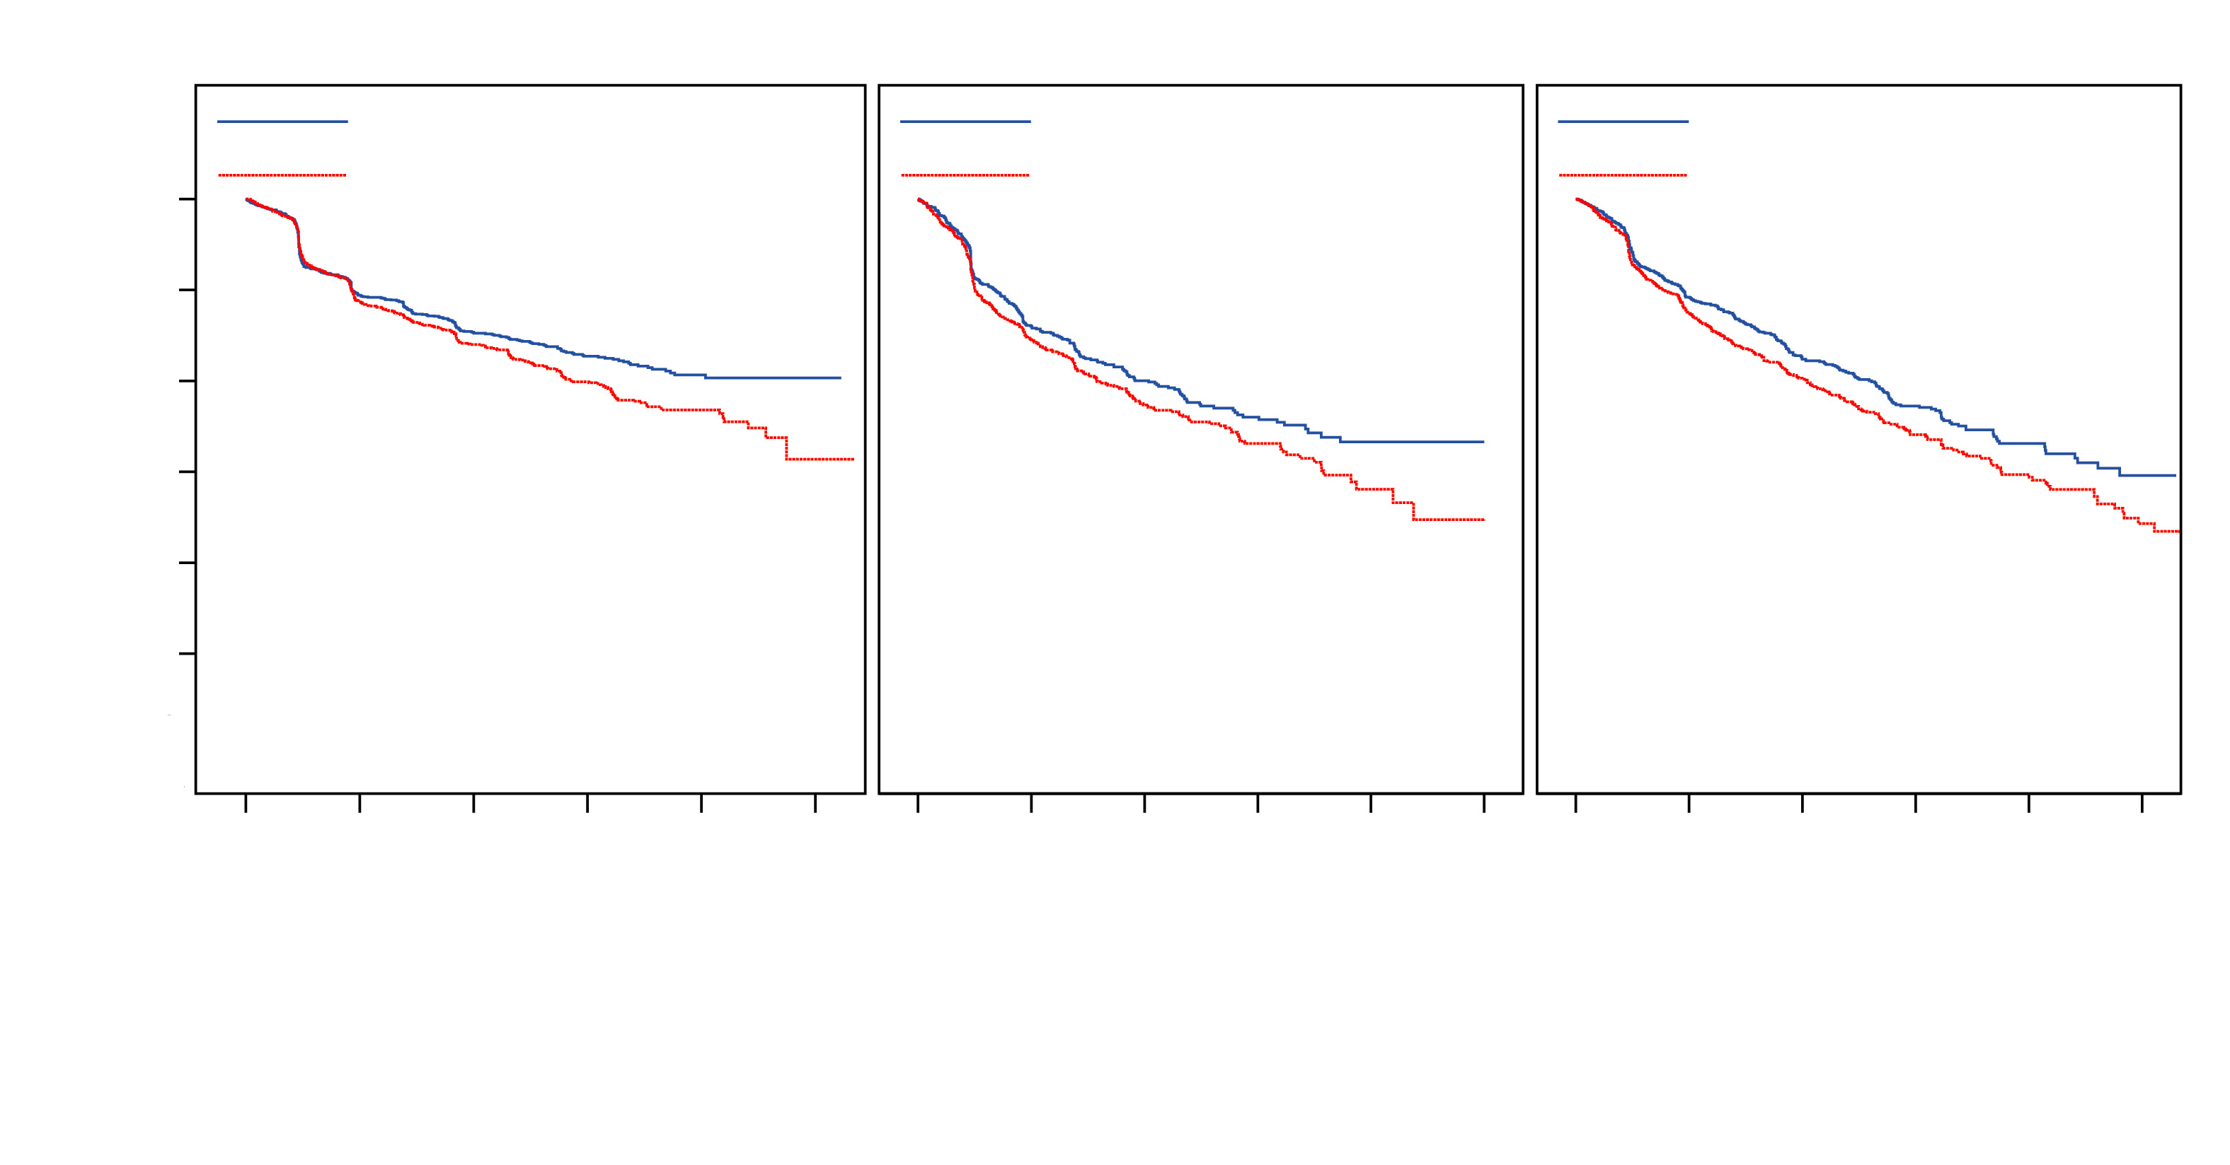
Dmab = denosumab 120 mg Q4W
ZA = kyselina zoledrónová 4 mg Q4W
N = počet randomizovaných účastníkov
* = štatisticky významné pre superioritu; ** = štatisticky významné pre non-inferioritu
0 | 6 | 12 | 18 | 24 | 30 | 0 | 6 | 12 | 18 | 24 | 30 | 0 | 6 | 12 | 18 | 24 | 30

Mesiac štúdie
1,0
0,8
0,6
0,4
0,2
0,0
Dmab
ZA

Podiel účastníkov bez SRE
Štúdia 1* | Štúdia 2** | Štúdia 3*

Dmab (N = 1 026)
ZA (N = 1 020)
Dmab (N = 886)
ZA (N = 890)
Dmab (N = 950)
ZA (N = 951)
1 026 | 697 | 514 | 306 | 99 | 4
1 020 | 676 | 498 | 296 | 94 | 2

886 | 387 | 202 | 96 | 28 | 0
890 | 376 | 194 | 86 | 20 | 2

950 | 582 | 361 | 168 | 70 | 18
951 | 544 | 299 | 140 | 64 | 22

GRH0447 v2

Progresia ochorenia a celkové prežívanie s kostnými metastázami zo solídnych tumorov

Progresia ochorenia bola podobná medzi XGEVOU a kyselinou zoledrónovou vo všetkých troch štúdiách a vo vopred špecifikovanej analýze kombinácie všetkých troch štúdií.

V štúdiách 1, 2 a 3 bolo celkové prežívanie vyvážené medzi XGEVOU a kyselinou zoledrónovou u pacientov s pokročilým nádorovým ochorením postihujúcim kosti: pacienti s karcinómom prsníka (pomer rizika a 95 % CI bol 0,95 [0,81; 1,11]), pacienti s karcinómom prostaty (pomer rizika a 95 % CI bol 1,03 [0,91; 1,17]) a pacienti s inými solídnymi tumormi alebo mnohopočetným myelómom (pomer rizika a 95 % CI bol 0,95 [0,83; 1,08]). Post hoc analýza v štúdii 2 (pacienti s inými solídnymi tumormi alebo mnohopočetným myelómom) skúmala celkové prežívanie s použitím stratifikácie pre 3 typy nádorov (nemalobunkový karcinóm pľúc, mnohopočetný myelóm a iné). Celkové prežívanie bolo dlhšie pre XGEVU v prípade nemalobunkového karcinómu pľúc (pomer rizika [95 % CI] 0,79 [0,65; 0,95]; n = 702) a dlhšie pre kyselinu zoledrónovú v prípade mnohopočetného myelómu (pomer rizika [95 % CI] 2,26 [1,13; 4,50]; n = 180) a podobné medzi XGEVOU a kyselinou zoledrónovou v prípade iných typov nádorov (pomer rizika [95 % CI] 1,08 [0,90; 1,30]; n = 894). Táto štúdia nekontrolovala prognostické faktory a antineoplastické liečby. V kombinovanej vopred špecifikovanej analýze štúdií 1, 2 a 3 bolo celkové prežívanie podobné medzi XGEVOU a kyselinou zoledrónovou (pomer rizika a 95 % CI 0,99 [0,91; 1,07]).

Vplyv na bolesť

Čas do zlepšenia bolesti (t. j. pokles o ≥ 2 body z východiskového BPI-SF skóre najhoršej bolesti) bol podobný pre denosumab a kyselinu zoledrónovú v každej štúdii a integrovaných analýzach. V post-hoc analýze kombinovaného súboru dát sa medián času do zhoršenia bolesti (> 4-bodové skóre najhoršej bolesti) u pacientov s miernou alebo žiadnou bolesťou oneskoril pre XGEVU v porovnaní s kyselinou zoledrónovou (198 dní oproti 143 dňom) (p = 0,0002).

Klinická účinnosť u pacientov s mnohopočetným myelómom

XGEVA bola hodnotená v medzinárodnej, randomizovanej (1 : 1), dvojito zaslepenej, aktívne kontrolovanej štúdii porovnávajúcej XGEVU s kyselinou zoledrónovou u pacientov s novo diagnostikovaným mnohopočetným myelómom, štúdia 4.

V tejto štúdii bolo randomizovaných 1 718 pacientov s mnohopočetným myelómom s aspoň jednou kostnou léziou, ktorí dostávali 120 mg XGEVY subkutánne každé 4 týždne (Q4W) alebo 4 mg kyseliny zoledrónovej intravenózne (i.v.) každé 4 týždne (dávka upravená pre funkciu obličiek). Primárnym meradlom výsledku bolo preukázanie non-inferiority času do prvej príhody súvisiacej so skeletom (SRE) počas štúdie v porovnaní s kyselinou zoledrónovou. Sekundárne meradlá výsledku zahŕňali superioritu času do prvej SRE, superioritu času do prvej a následnej SRE a celkové prežívanie. SRE bola definovaná ako niektorá z nasledujúcich príhod: patologická fraktúra (vertebrálna alebo nevertebrálna), ožarovanie kosti (vrátane použitia rádioizotopov), chirurgický zákrok na kosti alebo kompresia miechy.

V oboch liečebných skupinách 54,5 % pacientov zamýšľalo podstúpiť autológnu transplantáciu PBSC, 95,8 % pacientov využilo/plánovalo využiť nový antimyelómový liek (nové liečebné postupy zahŕňajú bortezomib, lenalidomid alebo talidomid) v prvej línii liečby a 60,7 % pacientov malo predchádzajúcu SRE. Počet pacientov v oboch liečebných skupinách so štádiom I, II a III podľa ISS v čase stanovenia diagnózy bol 32,4 %, 38,2 % a 29,3 %, v príslušnom poradí.

Medián počtu podaných dávok bol 16 pri XGEVE a 15 pri kyseline zoledrónovej.

Výsledky účinnosti zo štúdie 4 sú uvedené na obrázku 2 a v tabuľke 3.

Obrázok 2. Kaplanov-Meierov graf pre čas do prvej SRE počas štúdie u pacientov s novo diagnostikovaným mnohopočetným myelómom

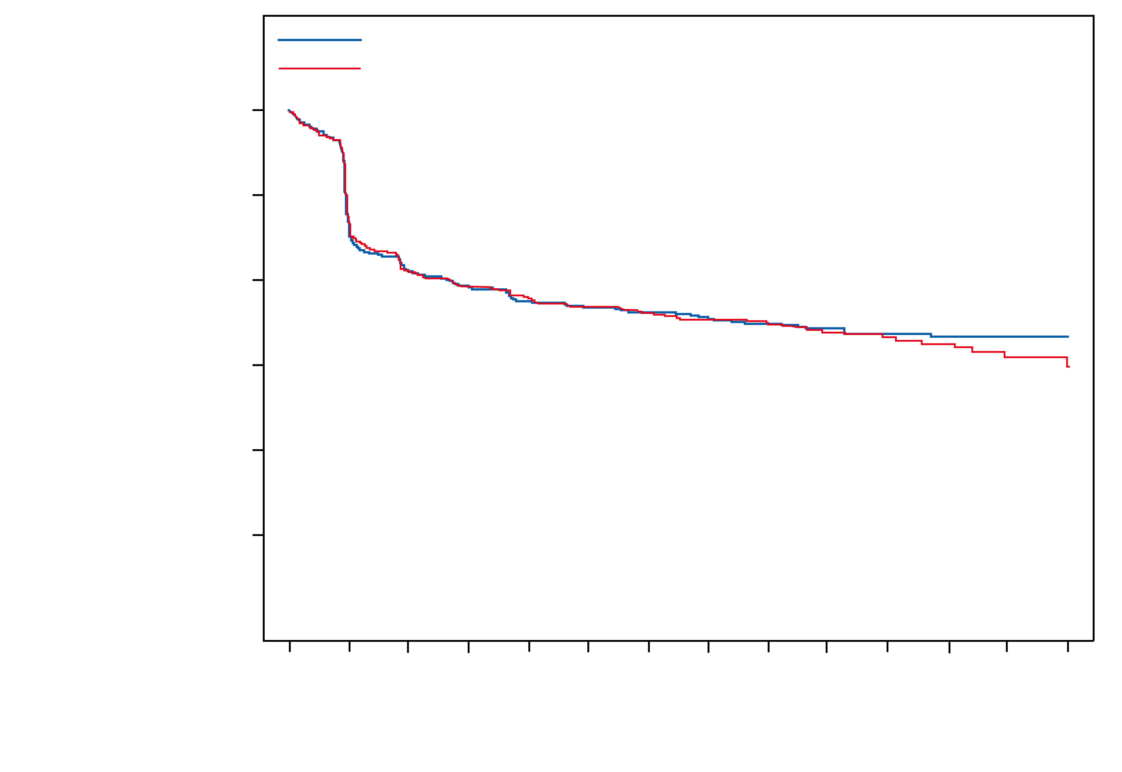
GRH0466v3
denosumab 120 mg Q4W (N = 859)
kyselina zoledrónová 4 mg Q4W (N = 859)
1,0
0,8
0,6
0,4
0,2
0,0

Podiel účastníkov bez SRE
denosumab 120 mg Q4W
kyselina zoledrónová 4 mg Q4W
0 | 3 | 6 | 9 | 12 | 15 | 18 | 21 | 24 | 27 | 30 | 33 | 36 | 39

859 | 583 | 453 | 370 | 303 | 243 | 197 | 160 | 127 | 99 | 77 | 50 | 35 | 22
859 | 595 | 450 | 361 | 288 | 239 | 190 | 152 | 125 | 95 | 69 | 48 | 31 | 18

Mesiac štúdie
N = počet randomizovaných účastníkov

Tabuľka 3. Výsledky účinnosti pre XGEVU v porovnaní s kyselinou zelondrónovou u pacientov s novo diagnostikovaným mnohopočetným myelómom

 | XGEVA  (N = 859) | Kyselina zoledrónová  (N = 859)
Prvá SRE
Počet pacientov, ktorí mali SRE (%) | 376 (43,8) | 383 (44,6)
Medián času do SRE (mesiace) | 22,8 (14,7; NE) | 23,98 (16,56; 33,31)
Pomer rizika (95 % CI) | 0,98 (0,85; 1,14)
Prvá a následná SRE
Priemerný počet príhod/pacientov | 0,66 | 0,66
Pomer rizika (95 % CI) | 1,01 (0,89; 1,15)
Miera skeletálnej morbidity za rok | 0,61 | 0,62
Prvá SRE alebo HCM
Medián času (mesiace) | 22,14 (14,26; NE) | 21,32 (13,86; 29,7)
Pomer rizika (95 % CI) | 0,98 (0,85; 1,12)
Prvé ožarovanie kosti
Pomer rizika (95 % CI) | 0,78 (0,53; 1,14)
Celkové prežívanie
Pomer rizika (95 % CI) | 0,90 (0,70; 1,16)
NE = nemožno odhadnúť
HCM = hyperkalciémia nádorového ochorenia

Klinická účinnosť a bezpečnosť u dospelých a dospievajúcich s vyvinutým skeletom s obrovskobunkovým kostným nádorom

Bezpečnosť a účinnosť XGEVY sa skúmali v dvoch nezaslepených klinických skúšaniach fázy II s jednou liečebnou skupinou (štúdie 5 a 6) zahŕňajúcich 554 pacientov s obrovskobunkovým kostným nádorom, ktorý bol buď neresekovateľný, alebo u ktorého by chirurgická resekcia bola spojená so závažnou morbiditou, a v prospektívnej, multicentrickej, nezaslepenej štúdii fázy IV (štúdia 7), ktorá poskytla dlhodobé následné sledovanie bezpečnosti u pacientov, ktorí dokončili štúdiu 6. Pacienti dostávali 120 mg XGEVY subkutánne každé 4 týždne s nárazovou dávkou 120 mg v 8. a 15. dni. Pacienti, u ktorých bolo podávanie XGEVY ukončené, boli na minimálne 60 mesiacov zaradení do bezpečnostnej kontrolnej fázy. Opätovná liečba XGEVOU počas bezpečnostnej kontroly bola povolená u pacientov, u ktorých sa pôvodne prejavovala odpoveď na XGEVU (napr. v prípade rekurentného ochorenia).

Do štúdie 5 bolo zaradených 37 dospelých pacientov s histologicky potvrdeným neresekovateľným alebo rekurentným obrovskobunkovým kostným nádorom. Hlavné meradlo výsledku skúšania bola miera odpovede definovaná ako buď 90 % eliminácia obrovských buniek v porovnaní s východiskovými hodnotami (alebo kompletná eliminácia obrovských buniek v prípadoch, kde obrovské bunky predstavovali < 5 % nádorových buniek), alebo chýbajúca progresia cieľovej lézie potvrdená rádiografickými meraniami v prípadoch, kde histopatológia nebola k dispozícii. Z 35 pacientov zahrnutých do analýzy účinnosti zaznamenalo 85,7 % (95 % CI: 69,7; 95,2) odpoveď na liečbu XGEVOU. Všetkých 20 pacientov (100 %) s histologickým vyšetrením splnilo kritériá odpovede na liečbu. Zo zvyšných 15 pacientov sa u 10 (67 %) rádiografickými meraniami nezistila progresia cieľovej lézie.

Do štúdie 6 bolo zaradených 535 dospelých alebo dospievajúcich s vyvinutým skeletom s obrovskobunkovým kostným nádorom. Z týchto pacientov bolo 28 vo veku 12 – 17 rokov. Pacienti boli zaradení do jednej z troch skupín: skupina 1 zahŕňala pacientov s chirurgicky neliečiteľným ochorením (napr. lézie v sakrálnej či spinálnej oblasti alebo viacnásobné lézie vrátane metastáz v pľúcach); skupina 2 zahŕňala pacientov s chirurgicky liečiteľným ochorením, ktorých plánovaný chirurgický zákrok bol spojený so závažnou morbiditou (napr. resekcia kĺbu, amputácia končatiny alebo hemipelvektómia); skupina 3 zahŕňala pacientov, ktorý sa predtým zúčastnili štúdie 5 a boli preregistrovaní do tejto štúdie. Primárnym cieľom bolo vyhodnotiť bezpečnostný profil denosumabu u pacientov s obrovskobunkovým kostným nádorom. Sekundárne meradlá výsledku štúdie zahŕňali čas do progresie ochorenia (na základe zistení skúšajúceho) pre skupinu 1 a pomer pacientov bez akéhokoľvek chirurgického zákroku v 6. mesiaci pre skupinu 2.

V skupine 1 pri konečnej analýze vykazovalo 28 z 260 liečených pacientov (10,8 %) progresiu ochorenia. V skupine 2, 219 z 238 (92,0 %; 95 % CI: 87,8 %, 95,1 %) hodnotiteľných pacientov liečených XGEVOU nepodstúpilo chirurgický zákrok do 6. mesiaca. Z 239 pacientov v skupine 2 s umiestnením cieľovej lézie podľa východiskového stavu alebo v rámci štúdie nie v pľúcach ani mäkkom tkanive sa celkove 82 účastníkov (34,3 %) dokázalo vyhnúť chirurgickému zákroku v rámci štúdie. Z celkového pohľadu boli výsledky účinnosti u dospievajúcich s vyvinutým skeletom podobné tým, ktoré boli pozorované u dospelých.

Do štúdie 7 bolo zaradených 85 dospelých pacientov, ktorí boli predtým zaradení do štúdie 6 a ktorí ju dokončili. U pacientov bola povolená liečba denosumabom v súvislosti s GCTB a všetci pacienti boli sledovaní počas 5 rokov. Primárnym cieľom bolo vyhodnotiť dlhodobý bezpečnostný profil denosumabu u pacientov s obrovskobunkovým kostným nádorom.

Vplyv na bolesť

Pri konečnej analýze sa v kombinovaných skupinách 1 a 2 zaznamenal klinicky významný pokles najhoršej bolesti (t. j. pokles o ≥ 2 body oproti východiskovému stavu) u 30,8 % rizikových pacientov (t. j. u tých, ktorí mali na začiatku skóre najhoršej bolesti ≥ 2) v priebehu 1 týždňa liečby a ≥ 50 % v 5. týždni. Tieto zlepšenia bolesti sa udržali vo všetkých nasledujúcich hodnoteniach.

Pediatrická populácia

Európska agentúra pre lieky udelila výnimku z povinnosti predložiť výsledky štúdií s XGEVOU vo všetkých podskupinách pediatrickej populácie v prevencii príhod súvisiacich so skeletom u pacientov s kostnými metastázami a v podskupinách pediatrickej populácie vo veku do 12 rokov v liečbe obrovskobunkového kostného nádoru (informácie o použití v pediatrickej populácii, pozri časť 4.2).

V štúdii 6 sa XGEVA hodnotila v podskupine 28 dospievajúcich pacientov (vo veku 13 – 17 rokov) s obrovskobunkovým kostným nádorom s vyvinutým skeletom, definovaným ako minimálne jedna vyvinutá dlhá kosť (napr. uzavretá epifyzárna rastová platnička humeru) a telesná hmotnosť ≥ 45 kg. U jedného dospievajúceho pacienta s chirurgicky neliečiteľným ochorením (N = 14) sa vyskytla rekurencia ochorenia počas počiatočnej liečby. Trinásť zo 14 pacientov s chirurgicky liečiteľným ochorením, ktorých plánovaný chirurgický zákrok bol spojený so závažnou morbiditou, nepodstúpili chirurgický zákrok do 6. mesiaca.

5.2 Farmakokinetické vlastnosti

Absorpcia

Po subkutánnom podaní bola biologická dostupnosť 62 %.

Biotransformácia

Denosumab, rovnako ako prirodzené imunoglobulíny, tvoria výhradne aminokyseliny a sacharidy a je nepravdepodobné, že by bol eliminovaný prostredníctvom metabolických mechanizmov pečene. Predpokladá sa, že jeho metabolizmus a eliminácia prebiehajú rovnakým spôsobom a dráhami ako klírens imunoglobulínov, čo vedie k degradácii na malé peptidy a jednotlivé aminokyseliny.

Eliminácia

U pacientov s pokročilým nádorovým ochorením, ktorí dostávali mnohonásobné dávky 120 mg každé 4 týždne, sa pozorovala približne dvojnásobná kumulácia v sérových koncentráciách denosumabu a rovnovážny stav sa dosiahol do 6 mesiacov, čo je v súlade s farmakokinetikou nezávislou od času. U pacientov s mnohopočetným myelómom, ktorí dostávali 120 mg každé štyri týždne, sa medián najnižších hladín medzi 6. a 12. mesiacom líšil menej ako o 8 %. U pacientov s obrovskobunkovým kostným nádorom, ktorí dostávali 120 mg každé 4 týždne s nárazovou dávkou 8. a 15. deň, sa rovnovážne hladiny dosiahli v priebehu prvého mesiaca liečby. Medzi 9. a 49. týždňom sa medián najnižších hladín líšil o menej ako 9 %. U pacientov, ktorí prerušili liečbu 120 mg každé 4 týždne, bol priemerný polčas 28 dní (rozmedzie 14 až 55 dní).

Farmakokinetická analýza populácie nenaznačuje klinicky významné zmeny v systémovej expozícii denosumabu v rovnovážnom stave vzhľadom na vek (18 až 87 rokov), rasu/etnickú príslušnosť (skúmaní černosi, Hispánci, Ázijčania a belosi), pohlavie alebo typy solídnych tumorov alebo pacientov s mnohopočetným myelómom. Zvýšenie telesnej hmotnosti bolo spojené so znížením systémovej expozície a naopak. Zmeny sa nepovažovali za klinicky významné, pretože farmakodynamické účinky na základe markerov kostného obratu sa zhodovali v širokom rozmedzí telesnej hmotnosti.

Linearita/nelinearita

Denosumab vykazoval pri dávkovaní v širokom rozmedzí dávok nelineárnu farmakokinetiku, ale so vzostupmi úmernými dávke pri podaní dávok 60 mg (alebo 1 mg/kg) a vyšších. Nelinearita je pravdepodobne spôsobená saturovateľnou „target – mediated“ cestou eliminácie, ktorá sa uplatňuje pri nízkych koncentráciách.

Porucha funkcie obličiek

V štúdiách s denosumabom (60 mg, n = 55 a 120 mg, n = 32) u pacientov bez pokročilého nádorového ochorenia, ale s rôznym stupňom renálnej funkcie vrátane pacientov na dialýze nemal stupeň poruchy funkcie obličiek žiadny vplyv na farmakokinetiku denosumabu; preto úprava dávky z dôvodu poruchy funkcie obličiek nie je potrebná. Pri liečbe XGEVOU nie je potrebné monitorovanie obličiek.

Porucha funkcie pečene

U pacientov s poruchou funkcie pečene sa neuskutočnila žiadna špecifická štúdia. Vo všeobecnosti nie sú monoklonálne protilátky eliminované prostredníctvom metabolických mechanizmov pečene. Nepredpokladá sa, že by farmakokinetika denosumabu bola ovplyvnená poruchou funkcie pečene.

Starší pacienti

Medzi geriatrickými pacientmi a mladšími pacientmi sa nepozorovali žiadne celkové rozdiely v bezpečnosti alebo účinnosti. Kontrolované klinické štúdie XGEVY u pacientov s pokročilým nádorovým ochorením postihujúcim kosti vo veku viac ako 65 rokov odhalili podobnú účinnosť a bezpečnosť u starších i mladších pacientov. U starších pacientov nie je potrebná žiadna úprava dávky.

Pediatrická populácia

U dospievajúcich s vyvinutým skeletom (vo veku 12 – 17 rokov) s obrovskobunkovým kostným nádorom, ktorí dostávali 120 mg každé 4 týždne s nárazovou dávkou v 8. a 15. dni, bola farmakokinetika denosumabu podobná hodnotám pozorovaným u dospelých pacientov s obrovskobunkovým kostným nádorom.

5.3 Predklinické údaje o bezpečnosti

Keďže biologická aktivita denosumabu pri zvieratách je špecifická pre nehumánne primáty, hodnotenie geneticky modifikovaných (knokautovaných) myší alebo používanie iných biologických inhibítorov dráhy RANK/RANKL, ako je OPG-Fc a RANK-Fc, boli použité na hodnotenie farmakodynamických vlastností denosumabu na modeloch hlodavcov.

Pri modeloch myší s kostnými metastázami ľudského karcinómu prsníka pozitívneho a negatívneho na receptor estrogénu, karcinómu prostaty a nemalobunkového karcinómu pľúc OPG-Fc znížil osteolytické, osteoblastické a osteolytické/osteoblastické lézie, oneskoril tvorbu kostných metastáz de novo a znížil rast tumoru v kosti. Pri kombinácii OPG-Fc s hormonálnou liečbou (tamoxifénom) alebo chemoterapiou (docetaxelom) v týchto modeloch sa zistila aditívna inhibícia rastu tumoru v kosti pri karcinóme prsníka, prostaty alebo pľúc. Pri myšom modeli indukcie tumoru prsnej žľazy RANK-Fc znížil hormónmi indukovanú proliferáciu epitelu prsnej žľazy a oneskoril vývoj nádoru.

Štandardné testy na preskúmanie genotoxického potenciálu denosumabu sa nehodnotili, pretože takéto testy nie sú dôležité pre túto molekulu. Vzhľadom na svoju povahu je však nepravdepodobné, že by mal denosumab nejaký genotoxický potenciál.

V dlhodobých štúdiách na zvieratách sa nehodnotil karcinogénny potenciál denosumabu.

V štúdiách toxicity po jednorazovom a opakovanom podávaní opiciam rodu Cynomolgus dávky denosumabu, ktoré mali za následok systémovú expozíciu 2,7- až 15-krát vyššiu, ako je odporúčaná dávka u ľudí, nemali žiadny vplyv na kardiovaskulárnu fyziológiu, samčiu alebo samičiu reprodukciu ani nespôsobili špecifickú toxicitu cieľového orgánu.

V štúdii s opicami rodu Cynomolgus, ktoré dostávali denosumab počas obdobia zodpovedajúceho prvému trimestru gravidity, dávky denosumabu, ktoré mali za následok systémovú expozíciu 9-krát vyššiu, ako je odporúčaná dávka u ľudí, neindukovali toxicitu u matky ani fetálne poškodenie počas obdobia zodpovedajúceho prvému trimestru, hoci fetálne lymfatické uzliny sa nevyšetrovali.

V ďalšej štúdii s opicami rodu Cynomolgus, ktoré dostávali denosumab počas gravidity v systémových expozíciách 12-násobne vyšších, ako je dávka u ľudí, sa zistil nárast narodených mŕtvych plodov a postnatálnej mortality; abnormálny rast kostí, čo má za následok zníženú pevnosť kostí, zníženú hematopoézu a chybné postavenie zubov; chýbajúce periférne lymfatické uzliny a zníženie neonatálneho rastu. Nepozoroval sa žiadny nežiaduci vplyv na reprodukciu. Po 6-mesačnom období po pôrode kostné zmeny ustúpili a nezistil sa žiadny vplyv na prerezávanie zubov. Účinky na lymfatické uzliny a chybné postavenie zubov pretrvávali a pri jednom zvierati sa pozorovala minimálna až stredná mineralizácia v mnohých tkanivách (neistá súvislosť s liečbou). Nezistil sa žiadny dôkaz o riziku pre matku pred pôrodom; počas pôrodu sa zriedkavo vyskytovali nežiaduce účinky u matky. Vývin mliečnej žľazy u matky bol normálny.

V predklinických štúdiách skúmajúcich kvalitu kostí pri opiciach dlhodobo liečených denosumabom boli zníženia kostného obratu spojené so zlepšením pevnosti kostí a normálnou histológiou kostí.

Pri samčekoch geneticky modifikovaných myší exprimujúcich huRANKL („knock-in“ myši), ktoré boli vystavené transkortikálnej fraktúre, denosumab oneskoril odstránenie chrupky a remodeláciu kalusu fraktúry v porovnaní s kontrolou, biomechanická sila však nebola negatívne ovplyvnená.

V predklinických štúdiách s knokautovanými myšami, ktorým chýba RANK alebo RANKL, sa pozorovala chýbajúca laktácia z dôvodu inhibície vývinu prsnej žľazy (vývin lobulo-alveolárnej žľazy počas gravidity) a tieto myši vykazovali poruchu vývinu lymfatickej uzliny. Neonatálne RANK/RANKL knokautované myši vykazovali zníženú telesnú hmotnosť, znížený rast kostí, zmenené rastové platničky a chýbanie prerezávania zubov. V štúdiách s neonatálnymi potkanmi, ktorým sa podávali inhibítory RANKL, sa pozoroval aj znížený rast kostí, zmenené rastové platničky a zhoršené prerezávanie zubov a tieto zmeny boli po vysadení dávkovania inhibítora RANKL čiastočne reverzibilné. Dospievajúce primáty, ktorým sa podávali 2,7- a 15-násobne vyššie dávky denosumabu (dávka 10 a 50 mg/kg), ako je klinická expozícia, mali abnormálne rastové platničky. Preto môže liečba denosumabom poškodiť rast kostí u detí s otvorenými rastovými platničkami a môže inhibovať prerezávanie zubov.

6. FARMACEUTICKÉ INFORMÁCIE

6.1 Zoznam pomocných látok

Injekčná liekovka
ľadová kyselina octová*
hydroxid sodný (na úpravu pH)*
sorbitol (E420)
polysorbát 20
voda na injekcie
* acetátový tlmivý roztok je tvorený zmiešaním kyseliny octovej s hydroxidom sodným

Naplnená injekčná striekačka
ľadová kyselina octová*
hydroxid sodný (na úpravu pH)*
sorbitol (E420)
L-fenylalanínǂ
polysorbát 20
voda na injekcie
* acetátový tlmivý roztok je tvorený zmiešaním kyseliny octovej s hydroxidom sodným
ǂ obsiahnutý len v jednodávkovej naplnenej injekčnej striekačke obsahujúcej 120 mg denosumabu v 1,0 ml roztoku

6.2 Inkompatibility

Nevykonali sa žiadne štúdie kompatibility, preto sa tento liek nesmie miešať s inými liekmi.

6.3 Čas použiteľnosti

Injekčná liekovka
4 roky.

Naplnená injekčná striekačka
3 roky.

Po vybratí z chladničky sa XGEVA môže uchovávať pri izbovej teplote (do 25 °C) do 30 dní v pôvodnom obale. Nedávajte ju späť do chladničky. Musí sa použiť v priebehu 30 dní.

6.4 Špeciálne upozornenia na uchovávanie

Uchovávajte v chladničke (2 °C – 8 °C).
Neuchovávajte v mrazničke.
Injekčnú liekovku alebo naplnenú injekčnú striekačku uchovávajte vo vonkajšom obale na ochranu pred svetlom.

6.5 Druh obalu a obsah balenia

Injekčná liekovka
1,7 ml roztoku v injekčnej liekovke na jednorazové použitie (zo skla typu I) so zátkou (elastomérovou pokrytou fluoropolymérom) a tesnením (hliníkovým) s odklápacím viečkom.

Balenia po jednom, troch alebo štyroch kusoch injekčných liekoviek.

Naplnená injekčná striekačka
1 ml roztoku v naplnenej injekčnej striekačke na jednorazové použitie vyrobenej zo skla typu I s piestovou zátkou (brómbutylový elastomér) a ihlou z nehrdzavejúcej ocele veľkosti 27 G s automatickým chráničom ihly.
Balenie po jednom, troch alebo štyroch kusoch naplnených injekčných striekačiek s chráničom ihly.

Na trh nemusia byť uvedené všetky veľkosti balenia.

6.6 Špeciálne opatrenia na likvidáciu a iné zaobchádzanie s liekom

      - Škatuľa obsahuje písomnú informáciu pre používateľa s úplnými pokynmi na používanie a zaobchádzanie.
- Pred podaním sa má roztok XGEVY vizuálne skontrolovať. Roztok môže obsahovať stopové množstvá priesvitných až bielych proteínových častíc. Roztok neaplikujte, ak je zakalený, zmenil sfarbenie alebo ak obsahuje veľa častíc alebo cudzorodé častice.
- Netraste.
- Pred aplikáciou injekcie nechajte injekčnú liekovku alebo naplnenú injekčnú striekačku dosiahnuť izbovú teplotu (do 25 °C), aby ste zabránili reakcii v mieste podania, a aplikujte pomaly.
- Má sa aplikovať celý obsah injekčnej liekovky alebo naplnenej injekčnej striekačky.
- V prípade použitia injekčnej liekovky sa na podávanie denosumabu odporúča použiť ihlu 27 G.
- Do injekčnej liekovky sa nemá opakovane prenikať.

Všetok nepoužitý liek alebo odpad vzniknutý z lieku sa má zlikvidovať v súlade s národnými požiadavkami.

7. DRŽITEĽ ROZHODNUTIA O REGISTRÁCII

Amgen Europe B.V.
Minervum 7061,
4817 ZK Breda,
Holandsko

8. REGISTRAČNÉ ČÍSLA

EU/1/11/703/001
EU/1/11/703/002
EU/1/11/703/003
EU/1/11/703/004
EU/1/11/703/005
EU/1/11/703/006

9. DÁTUM PRVEJ REGISTRÁCIE/PREDĹŽENIA REGISTRÁCIE

Dátum prvej registrácie: 13. júla 2011
Dátum posledného predĺženia registrácie: 4. apríla 2016

10. DÁTUM REVÍZIE TEXTU

Podrobné informácie o tomto lieku sú dostupné na internetovej stránke Európskej agentúry pre lieky http://www.ema.europa.eu/.

PRÍLOHA II

A. VÝROBCOVIA BIOLOGICKÉHO LIEČIVA A VÝROBCOVIA ZODPOVEDNÍ ZA UVOĽNENIE ŠARŽE

B. PODMIENKY ALEBO OBMEDZENIA TÝKAJÚCE SA VÝDAJA A POUŽITIA

C. ĎALŠIE PODMIENKY A POŽIADAVKY REGISTRÁCIE

D. PODMIENKY ALEBO OBMEDZENIA TÝKAJÚCE SA BEZPEČNÉHO A ÚČINNÉHO POUŽÍVANIA LIEKU

A. VÝROBCOVIA BIOLOGICKÉHO LIEČIVA A VÝROBCOVIA ZODPOVEDNÍ ZA UVOĽNENIE ŠARŽE

Názov a adresa výrobcov biologického liečiva

Amgen Singapore Manufacturing
1 Tuas View Drive
Singapur 637026

Immunex Rhode Island Corporation
40 Technology Way
West Greenwich
Rhode Island, 02817
USA

Názov a adresa výrobcov zodpovedných za uvoľnenie šarže

Amgen Europe B.V.
Minervum 7061,
4817 ZK Breda,
Holandsko

Amgen Technology (Ireland) Unlimited Company
Pottery Road
Dun Laoghaire
Co Dublin
Írsko

Amgen NV
Telecomlaan 5-7
1831 Diegem
Belgicko

Tlačená písomná informácia pre používateľa lieku musí obsahovať názov a adresu výrobcu zodpovedného za uvoľnenie príslušnej šarže.

B. PODMIENKY ALEBO OBMEDZENIA TÝKAJÚCE SA VÝDAJA A POUŽITIA

Výdaj lieku je viazaný na lekársky predpis s obmedzením predpisovania (pozri Prílohu I: Súhrn charakteristických vlastností lieku, časť 4.2).

C. ĎALŠIE PODMIENKY A POŽIADAVKY REGISTRÁCIE

- Periodicky aktualizované správy o bezpečnosti (Periodic safety update reports, PSUR)

Požiadavky na predloženie PSUR tohto lieku sú stanovené v zozname referenčných dátumov Únie (zoznam EURD) v súlade s článkom 107c ods. 7 smernice 2001/83/ES a všetkých následných aktualizácií uverejnených na európskom internetovom portáli pre lieky.

D. PODMIENKY ALEBO OBMEDZENIA TÝKAJÚCE SA BEZPEČNÉHO A ÚČINNÉHO POUŽÍVANIA LIEKU

- Plán riadenia rizík (RMP)

Držiteľ rozhodnutia o registrácii vykoná požadované činnosti a zásahy v rámci dohľadu nad liekmi, ktoré sú podrobne opísané v odsúhlasenom RMP predloženom v module 1.8.2 registračnej dokumentácie a vo všetkých ďalších odsúhlasených aktualizáciách RMP.

Aktualizovaný RMP je potrebné predložiť:
- na žiadosť Európskej agentúry pre lieky,
- vždy v prípade zmeny systému riadenia rizík, predovšetkým v dôsledku získania nových informácií, ktoré môžu viesť k výraznej zmene pomeru prínosu a rizika, alebo v dôsledku dosiahnutia dôležitého medzníka (v rámci dohľadu nad liekmi alebo minimalizácie rizika).

- Dodatočné opatrenia na minimalizáciu rizika

Držiteľ rozhodnutia o registrácii zabezpečí zavedenie informačnej karty pacienta o osteonekróze čeľuste.

PRÍLOHA III

OZNAČENIE OBALU A PÍSOMNÁ INFORMÁCIA PRE POUŽÍVATEĽA

A. OZNAČENIE OBALU
ÚDAJE, KTORÉ MAJÚ BYŤ UVEDENÉ NA VONKAJŠOM OBALE

ŠKATUĽA INJEKČNEJ LIEKOVKY

1. NÁZOV LIEKU

XGEVA 120 mg injekčný roztok
denosumab

2. LIEČIVO (LIEČIVÁ)

Každá injekčná liekovka obsahuje 120 mg denosumabu v 1,7 ml roztoku (70 mg/ml).

3. ZOZNAM POMOCNÝCH LÁTOK

Ľadová kyselina octová, hydroxid sodný, sorbitol (E420), polysorbát 20, voda na injekcie.

4. LIEKOVÁ FORMA A OBSAH

Injekčný roztok.
1 injekčná liekovka na jednorazové použitie
3 injekčné liekovky na jednorazové použitie
4 injekčné liekovky na jednorazové použitie

5. SPÔSOB A CESTA (CESTY) PODÁVANIA

Pred použitím si prečítajte písomnú informáciu pre používateľa.
Subkutánne použitie.
Netraste.

6. ŠPECIÁLNE UPOZORNENIE, ŽE LIEK SA MUSÍ UCHOVÁVAŤ MIMO DOHĽADU A DOSAHU DETÍ

Uchovávajte mimo dohľadu a dosahu detí.

7. INÉ ŠPECIÁLNE UPOZORNENIE (UPOZORNENIA), AK JE TO POTREBNÉ

8. DÁTUM EXSPIRÁCIE

EXP

9. ŠPECIÁLNE PODMIENKY NA UCHOVÁVANIE

Uchovávajte v chladničke.
Neuchovávajte v mrazničke.
Injekčnú liekovku uchovávajte vo vonkajšom obale na ochranu pred svetlom.

10. ŠPECIÁLNE UPOZORNENIA NA LIKVIDÁCIU NEPOUŽITÝCH LIEKOV ALEBO ODPADOV Z NICH VZNIKNUTÝCH, AK JE TO VHODNÉ

11. NÁZOV A ADRESA DRŽITEĽA ROZHODNUTIA O REGISTRÁCII

Amgen Europe B.V.
Minervum 7061,
4817 ZK Breda,
Holandsko

12. REGISTRAČNÉ ČÍSLO (ČÍSLA)

EU/1/11/703/001 1 jednorazová injekčná liekovka
EU/1/11/703/002 4 jednorazové injekčné liekovky
EU/1/11/703/003 3 jednorazové injekčné liekovky

13. ČÍSLO VÝROBNEJ ŠARŽE

Č. šarže

14. ZATRIEDENIE LIEKU PODĽA SPÔSOBU VÝDAJA

15. POKYNY NA POUŽITIE

16. INFORMÁCIE V BRAILLOVOM PÍSME

Zdôvodnenie neuvádzať informáciu v Braillovom písme sa akceptuje.

17. ŠPECIFICKÝ IDENTIFIKÁTOR – DVOJROZMERNÝ ČIAROVÝ KÓD

Dvojrozmerný čiarový kód so špecifickým identifikátorom.

18. ŠPECIFICKÝ IDENTIFIKÁTOR – ÚDAJE ČITATEĽNÉ ĽUDSKÝM OKOM

PC
SN
NN
MINIMÁLNE ÚDAJE, KTORÉ MAJÚ BYŤ UVEDENÉ NA MALOM VNÚTORNOM OBALE

ŠTÍTOK INJEKČNEJ LIEKOVKY

1. NÁZOV LIEKU A CESTA (CESTY) PODÁVANIA

XGEVA 120 mg injekcia
denosumab
s.c.

2. SPÔSOB PODÁVANIA

3. DÁTUM EXSPIRÁCIE

EXP

4. ČÍSLO VÝROBNEJ ŠARŽE

Lot

5. OBSAH V HMOTNOSTNÝCH, OBJEMOVÝCH ALEBO KUSOVÝCH JEDNOTKÁCH

1,7 ml

6. INÉ

ÚDAJE, KTORÉ MAJÚ BYŤ UVEDENÉ NA VONKAJŠOM OBALE

ŠKATUĽA NAPLNENEJ INJEKČNEJ STRIEKAČKY

1. NÁZOV LIEKU

XGEVA 120 mg injekčný roztok v naplnenej injekčnej striekačke
denosumab

2. LIEČIVO (LIEČIVÁ)

1 ml naplnenej injekčnej striekačky obsahuje 120 mg denosumabu (120 mg/ml).

3. ZOZNAM POMOCNÝCH LÁTOK

Ľadová kyselina octová, hydroxid sodný, sorbitol (E420), L-fenylalanín, polysorbát 20, voda na injekcie. Obsahuje fenylalanín. Pre ďalšie informácie pozri písomnú informáciu pre používateľa.

4. LIEKOVÁ FORMA A OBSAH

Injekčný roztok.
1 naplnená injekčná striekačka na jednorazové použitie s automatickým chráničom ihly.
3 naplnené injekčné striekačky na jednorazové použitie s automatickým chráničom ihly.
4 naplnené injekčné striekačky na jednorazové použitie s automatickým chráničom ihly.

5. SPÔSOB A CESTA (CESTY) PODÁVANIA

Subkutánne použitie.
Pred použitím si prečítajte písomnú informáciu pre používateľa.
Netraste.

6. ŠPECIÁLNE UPOZORNENIE, ŽE LIEK SA MUSÍ UCHOVÁVAŤ MIMO DOHĽADU A DOSAHU DETÍ

Uchovávajte mimo dohľadu a dosahu detí.

7. INÉ ŠPECIÁLNE UPOZORNENIE (UPOZORNENIA), AK JE TO POTREBNÉ

8. DÁTUM EXSPIRÁCIE

EXP

9. ŠPECIÁLNE PODMIENKY NA UCHOVÁVANIE

Uchovávajte v chladničke.
Neuchovávajte v mrazničke.
Naplnenú injekčnú striekačku uchovávajte vo vonkajšom obale na ochranu pred svetlom.

10. ŠPECIÁLNE UPOZORNENIA NA LIKVIDÁCIU NEPOUŽITÝCH LIEKOV ALEBO ODPADOV Z NICH VZNIKNUTÝCH, AK JE TO VHODNÉ

11. NÁZOV A ADRESA DRŽITEĽA ROZHODNUTIA O REGISTRÁCII

Amgen Europe B.V.
Minervum 7061,
4817 ZK Breda,
Holandsko

12. REGISTRAČNÉ ČÍSLA

EU/1/11/703/004 1 naplnená injekčná striekačka na jednorazové použitie s automatickým chráničom ihly
EU/1/11/703/005 3 naplnené injekčné striekačky na jednorazové použitie s automatickým chráničom ihly.
EU/1/11/703/006 4 naplnené injekčné striekačky na jednorazové použitie s automatickým chráničom ihly.

13. ČÍSLO VÝROBNEJ ŠARŽE

Lot

14. ZATRIEDENIE LIEKU PODĽA SPÔSOBU VÝDAJA

15. POKYNY NA POUŽITIE

16. INFORMÁCIE V BRAILLOVOM PÍSME

XGEVA

17. ŠPECIFICKÝ IDENTIFIKÁTOR – DVOJROZMERNÝ ČIAROVÝ KÓD

Dvojrozmerný čiarový kód so špecifickým identifikátorom.

18. ŠPECIFICKÝ IDENTIFIKÁTOR – ÚDAJE ČITATEĽNÉ ĽUDSKÝM OKOM

PC
SN
NN
MINIMÁLNE ÚDAJE, KTORÉ MAJÚ BYŤ UVEDENÉ NA BLISTROCH ALEBO STRIPOCH

BLISTER S NAPLNENOU INJEKČNOU STRIEKAČKOU

1. NÁZOV LIEKU

XGEVA 120 mg injekcia
denosumab

2. NÁZOV DRŽITEĽA ROZHODNUTIA O REGISTRÁCII

Amgen Europe B.V.

3. DÁTUM EXSPIRÁCIE

EXP

4. ČÍSLO VÝROBNEJ ŠARŽE

Lot

5. INÉ

s.c.

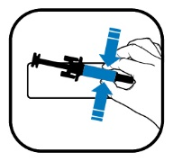
MINIMÁLNE ÚDAJE, KTORÉ MAJÚ BYŤ UVEDENÉ NA MALOM VNÚTORNOM OBALE

ŠTÍTOK NAPLNENEJ INJEKČNEJ STRIEKAČKY S CHRÁNIČOM IHLY

1. NÁZOV LIEKU A CESTA (CESTY) PODÁVANIA

XGEVA 120 mg injekcia
denosumab
s.c.

2. SPÔSOB PODÁVANIA

3. DÁTUM EXSPIRÁCIE

EXP

4. ČÍSLO VÝROBNEJ ŠARŽE

Lot

5. OBSAH V HMOTNOSTNÝCH, OBJEMOVÝCH ALEBO KUSOVÝCH JEDNOTKÁCH

1 ml

6. INÉ

B. PÍSOMNÁ INFORMÁCIA PRE POUŽÍVATEĽA

Písomná informácia pre používateľa

XGEVA 120 mg injekčný roztok
denosumab

Pozorne si prečítajte celú písomnú informáciu predtým, ako začnete používať tento liek, pretože obsahuje pre vás dôležité informácie.
- Túto písomnú informáciu si uschovajte. Možno bude potrebné, aby ste si ju znovu prečítali.
- Ak máte akékoľvek ďalšie otázky, obráťte sa na svojho lekára, lekárnika alebo zdravotnú sestru.
- Tento liek bol predpísaný iba vám. Nedávajte ho nikomu inému. Môže mu uškodiť, dokonca aj vtedy, ak má rovnaké prejavy ochorenia ako vy.
- Ak sa u vás vyskytne akýkoľvek vedľajší účinok, obráťte sa na svojho lekára, lekárnika alebo zdravotnú sestru. To sa týka aj akýchkoľvek vedľajších účinkov, ktoré nie sú uvedené v tejto písomnej informácii. Pozri časť 4.
- Váš lekár vám poskytne informačnú kartu pacienta obsahujúcu dôležité informácie o bezpečnosti, ktoré potrebujete vedieť pred svojou liečbou XGEVOU a počas nej.

V tejto písomnej informácii sa dozviete:

- Čo je XGEVA a na čo sa používa
- Čo potrebujete vedieť predtým, ako použijete XGEVU
- Ako používať XGEVU
- Možné vedľajšie účinky
- Ako uchovávať XGEVU
- Obsah balenia a ďalšie informácie

1. Čo je XGEVA a na čo sa používa

XGEVA obsahuje denosumab, bielkovinu (monoklonálnu protilátku), ktorá pôsobí tak, že spomaľuje odbúravanie kostí spôsobené rozširovaním nádorového ochorenia do kosti (kostné metastázy) alebo obrovskobunkovým kostným nádorom.

XGEVA sa používa u dospelých s pokročilým nádorovým ochorením na prevenciu závažných komplikácií spôsobených kostnými metastázami (napr. zlomenina, tlak na miechu alebo potreba ožarovania alebo chirurgického zákroku).

XGEVA sa používa aj u dospelých a dospievajúcich s ukončeným rastom kostí na liečbu obrovskobunkového kostného nádoru, ktorý nie je možné liečiť chirurgicky alebo keď chirurgický zákrok nie je vhodný.

2. Čo potrebujete vedieť predtým, ako použijete XGEVU

Nepoužívajte XGEVU

- ak ste alergický na denosumab alebo na ktorúkoľvek z ďalších zložiek tohto lieku (uvedených v časti 6).

Váš lekár vám nepodá XGEVU, ak máte veľmi nízku hladinu vápnika v krvi, ktorá sa neliečila.

Váš lekár vám nepodá XGEVU, ak máte nezahojené rany spôsobené stomatologickým zákrokom alebo chirurgickým zákrokom v ústach.

Upozornenia a opatrenia

Predtým, ako začnete používať XGEVU, obráťte sa na svojho lekára.

Doplnky vápnika a vitamínu D
Počas liečby XGEVOU je potrebné, aby ste užívali doplnky vápnika a vitamínu D, pokiaľ nemáte vysokú hladinu vápnika v krvi. Váš lekár sa o tom s vami porozpráva. Ak je hladina vápnika vo vašej krvi nízka, váš lekár sa môže rozhodnúť podávať vám doplnky vápnika pred začatím liečby XGEVOU.

Nízke hladiny vápnika v krvi
Okamžite oznámte svojmu lekárovi, ak sa u vás počas liečby XGEVOU vyskytnú spazmy, zášklby alebo kŕče vo svaloch a/alebo znecitlivenie alebo mravčenie v prstoch na rukách, nohách alebo v okolí úst a/alebo záchvaty, zmätenosť a strata vedomia. Môžete mať nízke hladiny vápnika v krvi.

Porucha funkcie obličiek
Oznámte svojmu lekárovi, ak máte alebo ste niekedy mali závažné problémy s obličkami, zlyhanie obličiek alebo ste potrebovali dialýzu, čo môže zvýšiť riziko výskytu nízkej hladiny vápnika v krvi, najmä ak nebudete užívať doplnky vápnika.

Problémy s ústami, zubami alebo čeľusťou
U pacientov, ktorí používali injekcie XGEVA na stavy súvisiace s nádorovým ochorením, bol vedľajší účinok nazývaný osteonekróza čeľuste (ONJ) (poškodenie kosti čeľuste) hlásený často (môže postihovať menej ako 1 z 10 osôb). Osteonekróza čeľuste sa môže vyskytnúť aj po ukončení liečby.

Je dôležité pokúsiť sa zabrániť vzniku ONJ, pretože môže ísť o bolestivý stav, ktorý sa dá ťažko liečiť. Aby ste znížili riziko rozvoja osteonekrózy čeľuste, je potrebné prijať niekoľko opatrení:

- Pred začatím liečby povedzte svojmu lekárovi alebo zdravotnej sestre (zdravotníckemu pracovníkovi), ak máte nejaký problém s ústnou dutinou alebo zubami. Váš lekár môže odložiť začatie vašej liečby, ak máte v ústach nezahojené rany spôsobené stomatologickými zákrokmi alebo chirurgickým zákrokom v ústach. Váš lekár vám môže odporučiť, aby ste pred liečbou XGEVOU absolvovali stomatologické vyšetrenie.
- Počas liečby musíte dodržiavať správnu ústnu hygienu a pravidelne absolvovať prehliadky u zubára. Ak nosíte zubné náhrady, mali by ste zabezpečiť, aby boli správne nasadené.
- Ak podstupujete stomatologickú liečbu alebo podstúpite stomatologický chirurgický zákrok (napr. vytrhnutie zuba), informujte svojho lekára o stomatologickej liečbe a svojmu zubárovi oznámte, že ste liečený XGEVOU.
- Okamžite kontaktujte svojho lekára a zubára, ak sa u vás vyskytnú akékoľvek problémy v ústnej dutine alebo so zubami, ako je pohyblivosť zubov, bolesť alebo opuch, nehojace sa rany či výtok z úst, pretože to môžu byť prejavy osteonekrózy čeľuste.

Pacienti, ktorí podstupujú chemoterapiu a/alebo rádioterapiu, užívajú steroidy alebo antiangiogénne lieky (používané na liečbu nádorových ochorení), podstupujú stomatologický zákrok, nedostávajú bežnú stomatologickú starostlivosť, majú ochorenie ďasien alebo sú fajčiari, majú zvýšené riziko rozvoja osteonekrózy čeľuste.

Nezvyčajné zlomeniny stehennej kosti
Počas liečby XGEVOU sa u niektorých ľudí vyskytli nezvyčajné zlomeniny stehennej kosti. Ak sa u vás vyskytne nová alebo nezvyčajná bolesť v bedre, slabinách alebo stehne, kontaktujte svojho lekára.

Vysoké hladiny vápnika v krvi po skončení liečby XGEVOU
U niektorých pacientov s obrovskobunkovým kostným nádorom sa vyskytli vysoké hladiny vápnika v krvi týždne až mesiace po skončení liečby. Po skončení používania XGEVY vás bude váš lekár monitorovať na prejavy a príznaky vysokých hladín vápnika.

Deti a dospievajúci

XGEVA sa neodporúča používať u detí a dospievajúcich vo veku do 18 rokov s výnimkou dospievajúcich s obrovskobunkovým kostným nádorom, ktorých kosti už prestali rásť. Používanie XGEVY u detí a dospievajúcich s inými nádorovými ochoreniami, ktoré sa rozšírili do kostí, sa neskúmalo.

Iné lieky a XGEVA

Ak teraz užívate alebo ste v poslednom čase užívali, či práve budete užívať ďalšie lieky, povedzte to svojmu lekárovi alebo lekárnikovi. Týka sa to aj liekov, ktorých výdaj nie je viazaný na lekársky predpis. Je obzvlášť dôležité oznámiť svojmu lekárovi, ak sa liečite
- iným liekom obsahujúcim denosumab,
- bisfosfonátom.

XGEVA sa nemá používať spolu s inými liekmi obsahujúcimi denosumab alebo bisfosfonáty.

Tehotenstvo a dojčenie

XGEVA sa neskúšala u tehotných žien. Je dôležité, aby ste svojmu lekárovi oznámili, ak ste tehotná, ak si myslíte, že ste tehotná, alebo ak plánujete otehotnieť. Ak ste tehotná, používanie XGEVY sa neodporúča. Ženy v reprodukčnom veku majú používať účinnú metódu antikoncepcie počas liečby XGEVOU a minimálne počas 5 mesiacov po skončení liečby XGEVOU.

Ak počas liečby XGEVOU alebo v priebehu menej ako 5 mesiacov od ukončenia liečby XGEVOU otehotniete, informujte, prosím, svojho lekára.

Nie je známe, či sa XGEVA vylučuje do materského mlieka. Je dôležité, aby ste svojmu lekárovi oznámili, ak dojčíte alebo plánujete dojčiť. Váš lekár vám pomôže rozhodnúť sa, či máte prestať dojčiť alebo prestať používať XGEVU, pričom vezme do úvahy prínos dojčenia pre dieťa a prínos XGEVY pre matku.

Ak dojčíte počas liečby XGEVOU, informujte, prosím, svojho lekára.

Skôr ako začnete užívať akýkoľvek liek, poraďte sa so svojím lekárom alebo lekárnikom.

Vedenie vozidiel a obsluha strojov

XGEVA nemá žiadny alebo má zanedbateľný vplyv na schopnosť viesť vozidlá a obsluhovať stroje.

XGEVA obsahuje sorbitol

Tento liek obsahuje 78 mg sorbitolu v každej injekčnej liekovke.

XGEVA obsahuje sodík

Tento liek obsahuje menej ako 1 mmol sodíka (23 mg) v 120 mg dávke, t. j. v podstate zanedbateľné množstvo sodíka.

3. Ako používať XGEVU

XGEVA sa má podávať pod dohľadom zdravotníckeho pracovníka.

Odporúčaná dávka XGEVY je 120 mg podávaná jedenkrát každé 4 týždne vo forme jednorazovej injekcie pod kožu (subkutánne). XGEVA bude aplikovaná injekčne do stehna, brucha alebo ramena. Ak sa liečite na obrovskobunkový kostný nádor, ďalšiu dávku dostanete týždeň a 2 týždne po prvej dávke.

Netraste.

Počas liečby XGEVOU je potrebné, aby ste užívali aj doplnky vápnika a vitamínu D, pokiaľ nemáte nadbytok vápnika v krvi. Váš lekár sa o tom s vami porozpráva.

Ak máte akékoľvek ďalšie otázky týkajúce sa použitia tohto lieku, opýtajte sa svojho lekára, lekárnika alebo zdravotnej sestry.

4. Možné vedľajšie účinky

Tak ako všetky lieky, aj tento liek môže spôsobovať vedľajšie účinky, hoci sa neprejavia u každého.

Okamžite oznámte, prosím, svojmu lekárovi, ak sa u vás počas liečby XGEVOU objaví ktorýkoľvek z týchto príznakov (môžu postihovať viac ako 1 z 10 osôb):
- spazmy, zášklby, kŕče v svaloch, znecitlivenie alebo mravčenie v prstoch na rukách, nohách alebo v okolí úst a/alebo záchvaty, zmätenosť alebo strata vedomia. Môžu to byť prejavy nízkej hladiny vápnika v krvi. Nízke hladiny vápnika v krvi môžu viesť aj k zmene srdcového rytmu, ktorá sa nazýva predĺženie QT, ktoré je možné pozorovať na elektrokardiograme (EKG).

Okamžite oznámte, prosím, svojmu lekárovi a zubárovi, ak sa u vás počas liečby XGEVOU alebo po ukončení liečby objaví ktorýkoľvek z týchto príznakov (môžu postihovať menej ako 1 z 10 osôb):
- pretrvávajúca bolesť v ústach a/alebo čeľusti a/alebo opuch alebo nehojenie rán v ústach alebo čeľusti, výtok z úst, znecitlivenie alebo pocit ťažoby v čeľusti alebo uvoľňovanie zubov môžu byť prejavy poškodenia kosti čeľuste (osteonekróza).

Veľmi časté vedľajšie účinky (môžu postihovať viac ako 1 z 10 osôb):
- bolesť kostí, kĺbov a/alebo svalov, ktorá je niekedy silná,
- dýchavica,
- hnačka.

Časté vedľajšie účinky (môžu postihovať menej ako 1 z 10 osôb):
- nízke hladiny fosfátov v krvi (hypofosfatémia),
- vypadnutie zuba,
- nadmerné potenie,
- u pacientov s pokročilým nádorovým ochorením: rozvoj ďalšej formy nádorového ochorenia.

Menej časté vedľajšie účinky (môžu postihovať menej ako 1 zo 100 osôb):
- vysoké hladiny vápnika v krvi (hyperkalciémia) po skončení liečby u pacientov s obrovskobunkovým kostným nádorom,
- nová alebo nezvyčajná bolesť v bedre, slabinách alebo stehne (môže to byť prvý náznak možnej zlomeniny stehennej kosti),
- vyrážka, ktorá sa môže objaviť na pokožke, alebo rany v ústach (lichenoidné liekové erupcie).

Zriedkavé vedľajšie účinky (môžu postihovať menej ako 1 z 1 000 osôb):
- alergické reakcie (napr. sipot alebo ťažkosti s dýchaním; opuch tváre, pier, jazyka, hrdla alebo iných častí tela; vyrážka, svrbenie alebo žihľavka na koži). V zriedkavých prípadoch môžu byť alergické reakcie závažné.

Neznáme (frekvencia sa nedá odhadnúť z dostupných údajov):
- ak máte bolesť ucha, výtok z ucha a/alebo infekciu ucha, obráťte sa na svojho lekára. Môžu to byť prejavy poškodenia kosti v uchu.

Hlásenie vedľajších účinkov
Ak sa u vás vyskytne akýkoľvek vedľajší účinok, obráťte sa na svojho lekára, lekárnika alebo zdravotnú sestru. To sa týka aj akýchkoľvek vedľajších účinkov, ktoré nie sú uvedené v tejto písomnej informácii. Vedľajšie účinky môžete hlásiť aj priamo na národné centrum hlásenia uvedené v Prílohe V. Hlásením vedľajších účinkov môžete prispieť k získaniu ďalších informácií o bezpečnosti tohto lieku.

5. Ako uchovávať XGEVU

Tento liek uchovávajte mimo dohľadu a dosahu detí.

Nepoužívajte tento liek po dátume exspirácie, ktorý je uvedený na štítku a škatuli po EXP. Dátum exspirácie sa vzťahuje na posledný deň v danom mesiaci.

Uchovávajte v chladničke (2 °C – 8 °C).
Neuchovávajte v mrazničke.
Injekčnú liekovku uchovávajte vo vonkajšom obale na ochranu pred svetlom.

Pred podaním injekcie môžete injekčnú liekovku vybrať z chladničky, aby dosiahla izbovú teplotu (do 25 °C). Injekcia bude pre vás príjemnejšia. Ak vaša injekčná liekovka dosiahla izbovú teplotu (do 25 °C), nedávajte ju späť do chladničky a použite ju do 30 dní.

Nelikvidujte lieky odpadovou vodou alebo domovým odpadom. Nepoužitý liek vráťte do lekárne. Tieto opatrenia pomôžu chrániť životné prostredie.

6. Obsah balenia a ďalšie informácie

Čo XGEVA obsahuje

- Liečivo je denosumab. Každá injekčná liekovka obsahuje 120 mg denosumabu v 1,7 ml roztoku (čo zodpovedá 70 mg/ml).
- Ďalšie zložky sú ľadová kyselina octová, hydroxid sodný, sorbitol (E420), polysorbát 20 a voda na injekcie.

Ako vyzerá XGEVA a obsah balenia

XGEVA je injekčný roztok (injekcia).

XGEVA je číry, bezfarebný až svetložltý roztok. Môže obsahovať stopové množstvá priesvitných až bielych proteínových častíc.

Každé balenie obsahuje jednu, tri alebo štyri jednorazové injekčné liekovky.
Na trh nemusia byť uvedené všetky veľkosti balenia.

Držiteľ rozhodnutia o registrácii a výrobca
Amgen Europe B.V.
Minervum 7061,
4817 ZK Breda,
Holandsko

Držiteľ rozhodnutia o registrácii
Amgen Europe B.V.
Minervum 7061,
4817 ZK Breda,
Holandsko

Výrobca
Amgen Technology (Ireland) Unlimited Company
Pottery Road
Dun Laoghaire
Co Dublin
Írsko

Výrobca
Amgen NV
Telecomlaan 5-7
1831 Diegem
Belgicko

Ak potrebujete akúkoľvek informáciu o tomto lieku, kontaktujte miestneho zástupcu držiteľa rozhodnutia o registrácii:

België/Belgique/Belgien  s.a. Amgen n.v.  Tél/Tel: +32 (0)2 7752711 | Lietuva  Amgen Switzerland AG Vilniaus filialas  Tel: +370 5 219 7474
България  Амджен България ЕООД  Тел.: +359 (0)2 424 7440 | Luxembourg/Luxemburg  s.a. Amgen  Belgique/Belgien  Tél/Tel: +32 (0)2 7752711
Česká republika  Amgen s.r.o.  Tel: +420 221 773 500 | Magyarország  Amgen Kft.  Tel.: +36 1 35 44 700
Danmark  Amgen, filial af Amgen AB, Sverige  Tlf: +45 39617500 | Malta  Amgen S.r.l.  Italy  Tel: +39 02 6241121
Deutschland  Amgen GmbH  Tel.: +49 89 1490960 | Nederland  Amgen B.V.  Tel: +31 (0)76 5732500
Eesti  Amgen Switzerland AG Vilniaus filialas  Tel: +372 586 09553 | Norge  Amgen AB  Tlf: +47 23308000
Ελλάδα  Amgen Ελλάς Φαρμακευτικά Ε.Π.Ε.  Τηλ: +30 210 3447000 | Österreich  Amgen GmbH  Tel: +43 (0)1 50 217
España  Amgen S.A.  Tel: +34 93 600 18 60 | Polska  Amgen Biotechnologia Sp. z o.o.  Tel.: +48 22 581 3000
France  Amgen S.A.S.  Tél: +33 (0)9 69 363 363 | Portugal  Amgen Biofarmacêutica, Lda.  Tel: +351 21 4220606
Hrvatska  Amgen d.o.o.  Tel: +385 (0)1 562 57 20 | România  Amgen România SRL  Tel: +4021 527 3000
Ireland  Amgen Ireland Limited  Tel: +353 1 8527400 | Slovenija  AMGEN zdravila d.o.o.  Tel: +386 (0)1 585 1767
Ísland  Vistor hf.  Sími: +354 535 7000 | Slovenská republika  Amgen Slovakia s.r.o.  Tel: +421 2 321 114 49
Italia  Amgen S.r.l.  Tel: +39 02 6241121 | Suomi/Finland  Amgen AB, sivuliike Suomessa/Amgen AB, filial i Finland  Puh/Tel: +358 (0)9 54900500
Kύπρος  C.A. Papaellinas Ltd  Τηλ: +357 22741 741 | Sverige  Amgen AB  Tel: +46 (0)8 6951100
Latvija
Amgen Switzerland AG Rīgas filiāle
Tel: +371 257 25888

Táto písomná informácia bola naposledy aktualizovaná v

Podrobné informácie o tomto lieku sú dostupné na internetovej stránke Európskej agentúry pre lieky http://www.ema.europa.eu/.
---------------------------------------------------------------------------------------------------------------------------

Nasledujúca informácia je určená len pre zdravotníckych pracovníkov:

- Pred podaním sa má roztok XGEVY vizuálne skontrolovať. Roztok môže obsahovať stopové množstvá priesvitných až bielych proteínových častíc. Roztok neaplikujte, ak je zakalený, zmenil sfarbenie alebo ak obsahuje veľa častíc alebo cudzorodé častice.
- Netraste.
- Pred aplikáciou injekcie nechajte injekčnú liekovku dosiahnuť izbovú teplotu (do 25 °C), aby ste zabránili reakcii v mieste podania a aplikujte pomaly.
- Má sa aplikovať celý obsah injekčnej liekovky.
- Na podávanie denosumabu sa odporúča použiť ihlu 27G.
- Do injekčnej liekovky sa nemá opakovane prenikať.

Nepoužitý liek alebo odpad vzniknutý z lieku má byť zlikvidovaný v súlade s národnými požiadavkami.
Písomná informácia pre používateľa

XGEVA 120 mg injekčný roztok v naplnenej injekčnej striekačke
denosumab

Pozorne si prečítajte celú písomnú informáciu predtým, ako začnete používať tento liek, pretože obsahuje pre vás dôležité informácie.
- Túto písomnú informáciu si uschovajte. Možno bude potrebné, aby ste si ju znovu prečítali.
- Ak máte akékoľvek ďalšie otázky, obráťte sa na svojho lekára, lekárnika alebo zdravotnú sestru.
- Tento liek bol predpísaný iba vám. Nedávajte ho nikomu inému. Môže mu uškodiť, dokonca aj vtedy, ak má rovnaké prejavy ochorenia ako vy.
- Ak sa u vás vyskytne akýkoľvek vedľajší účinok, obráťte sa na svojho lekára, lekárnika alebo zdravotnú sestru. To sa týka aj akýchkoľvek vedľajších účinkov, ktoré nie sú uvedené v tejto písomnej informácii. Pozri časť 4.
- Váš lekár vám poskytne informačnú kartu pacienta obsahujúcu dôležité informácie o bezpečnosti, ktoré potrebujete vedieť pred svojou liečbou XGEVOU a počas nej.

V tejto písomnej informácii sa dozviete:

- Čo je XGEVA a na čo sa používa
- Čo potrebujete vedieť predtým, ako použijete XGEVU
- Ako používať XGEVU
- Možné vedľajšie účinky
- Ako uchovávať XGEVU
- Obsah balenia a ďalšie informácie

1. Čo je XGEVA a na čo sa používa

XGEVA obsahuje denosumab, bielkovinu (monoklonálnu protilátku), ktorá pôsobí tak, že spomaľuje odbúravanie kostí spôsobené rozširovaním nádorového ochorenia do kosti (kostné metastázy) alebo obrovskobunkovým kostným nádorom.

XGEVA sa používa u dospelých s pokročilým nádorovým ochorením na prevenciu závažných komplikácií spôsobených kostnými metastázami (napr. zlomenina, tlak na miechu alebo potreba ožarovania alebo chirurgického zákroku).

XGEVA sa používa aj u dospelých a dospievajúcich s ukončeným rastom kostí na liečbu obrovskobunkového kostného nádoru, ktorý nie je možné liečiť chirurgicky alebo keď chirurgický zákrok nie je vhodný.

2. Čo potrebujete vedieť predtým, ako použijete XGEVU

Nepoužívajte XGEVU

- ak ste alergický na denosumab alebo na ktorúkoľvek z ďalších zložiek tohto lieku (uvedených v časti 6).

Váš lekár vám nepodá XGEVU, ak máte veľmi nízku hladinu vápnika v krvi, ktorá sa neliečila.

Váš lekár vám nepodá XGEVU, ak máte nezahojené rany spôsobené stomatologickým zákrokom alebo chirurgickým zákrokom v ústach.

Upozornenia a opatrenia

Predtým, ako začnete používať XGEVU, obráťte sa na svojho lekára.

Doplnky vápnika a vitamínu D
Počas liečby XGEVOU je potrebné, aby ste užívali doplnky vápnika a vitamínu D, pokiaľ nemáte vysokú hladinu vápnika v krvi. Váš lekár sa o tom s vami porozpráva. Ak je hladina vápnika vo vašej krvi nízka, váš lekár sa môže rozhodnúť podávať vám doplnky vápnika pred začatím liečby XGEVOU.

Nízke hladiny vápnika v krvi
Okamžite oznámte svojmu lekárovi, ak sa u vás počas liečby XGEVOU vyskytnú spazmy, zášklby alebo kŕče vo svaloch a/alebo znecitlivenie alebo mravčenie v prstoch na rukách, nohách alebo v okolí úst a/alebo záchvaty, zmätenosť a strata vedomia. Môžete mať nízke hladiny vápnika v krvi.

Porucha funkcie obličiek
Oznámte svojmu lekárovi, ak máte alebo ste niekedy mali závažné problémy s obličkami, zlyhanie obličiek alebo ste potrebovali dialýzu, čo môže zvýšiť riziko výskytu nízkej hladiny vápnika v krvi, najmä ak nebudete užívať doplnky vápnika.

Problémy s ústami, zubami alebo čeľusťou
U pacientov, ktorí používali injekcie XGEVA na stavy súvisiace s nádorovým ochorením, bol vedľajší účinok nazývaný osteonekróza čeľuste (poškodenie kosti čeľuste) hlásený často (môže postihovať menej ako 1 z 10 osôb). Osteonekróza čeľuste sa môže vyskytnúť aj po ukončení liečby.

Je dôležité pokúsiť sa zabrániť vzniku osteonekrózy čeluste, pretože môže ísť o bolestivý stav, ktorý sa dá ťažko liečiť. Aby ste znížili riziko rozvoja osteonekrózy čeľuste, je potrebné prijať niekoľko opatrení:

- Pred začatím liečby povedzte svojmu lekárovi alebo zdravotnej sestre (zdravotníckemu pracovníkovi), ak máte nejaký problém s ústnou dutinou alebo zubami. Váš lekár môže odložiť začatie vašej liečby, ak máte v ústach nezahojené rany spôsobené stomatologickými zákrokmi alebo chirurgickým zákrokom v ústach. Váš lekár vám môže odporučiť, aby ste pred liečbou XGEVOU absolvovali stomatologické vyšetrenie.
- Počas liečby musíte dodržiavať správnu ústnu hygienu a pravidelne absolvovať prehliadky u zubára. Ak nosíte zubné náhrady, mali by ste zabezpečiť, aby boli správne nasadené.
- Ak podstupujete stomatologickú liečbu alebo podstúpite stomatologický chirurgický zákrok (napr. vytrhnutie zuba), informujte svojho lekára o stomatologickej liečbe a svojmu zubárovi oznámte, že ste liečený XGEVOU.
- Okamžite kontaktujte svojho lekára a zubára, ak sa u vás vyskytnú akékoľvek problémy v ústnej dutine alebo so zubami, ako je pohyblivosť zubov, bolesť alebo opuch, nehojace sa rany či výtok z úst, pretože to môžu byť prejavy osteonekrózy čeľuste.

Pacienti, ktorí podstupujú chemoterapiu a/alebo rádioterapiu, užívajú steroidy alebo antiangiogénne lieky (používané na liečbu nádorových ochorení), podstupujú stomatologický zákrok, nedostávajú bežnú stomatologickú starostlivosť, majú ochorenie ďasien alebo sú fajčiari, majú zvýšené riziko rozvoja osteonekrózy čeľuste.

Nezvyčajné zlomeniny stehennej kosti
Počas liečby XGEVOU sa u niektorých ľudí vyskytli nezvyčajné zlomeniny stehennej kosti. Ak sa u vás vyskytne nová alebo nezvyčajná bolesť v bedre, slabinách alebo stehne, kontaktujte svojho lekára.

Vysoké hladiny vápnika v krvi po skončení liečby XGEVOU
U niektorých pacientov s obrovskobunkovým kostným nádorom sa vyskytli vysoké hladiny vápnika v krvi týždne až mesiace po skončení liečby. Po skončení používania XGEVY vás bude váš lekár monitorovať na prejavy a príznaky vysokých hladín vápnika.

Deti a dospievajúci

XGEVA sa neodporúča používať u detí a dospievajúcich vo veku do 18 rokov s výnimkou dospievajúcich s obrovskobunkovým kostným nádorom, ktorých kosti už prestali rásť. Používanie XGEVY u detí a dospievajúcich s inými nádorovými ochoreniami, ktoré sa rozšírili do kostí, sa neskúmalo.

Iné lieky a XGEVA

Ak teraz užívate alebo ste v poslednom čase užívali, či práve budete užívať ďalšie lieky, povedzte to svojmu lekárovi alebo lekárnikovi. Týka sa to aj liekov, ktorých výdaj nie je viazaný na lekársky predpis. Je obzvlášť dôležité oznámiť svojmu lekárovi, ak sa liečite
- iným liekom obsahujúcim denosumab,
- bisfosfonátom.

XGEVA sa nemá používať spolu s inými liekmi obsahujúcimi denosumab alebo bisfosfonáty.

Tehotenstvo a dojčenie

XGEVA sa neskúšala u tehotných žien. Je dôležité, aby ste svojmu lekárovi oznámili, ak ste tehotná, ak si myslíte, že ste tehotná, alebo ak plánujete otehotnieť. Ak ste tehotná, používanie XGEVY sa neodporúča. Ženy v reprodukčnom veku majú používať účinnú metódu antikoncepcie počas liečby XGEVOU a minimálne počas 5 mesiacov po skončení liečby XGEVOU.

Ak počas liečby XGEVOU alebo v priebehu menej ako 5 mesiacov od ukončenia liečby XGEVOU otehotniete, informujte, prosím, svojho lekára.

Nie je známe, či sa XGEVA vylučuje do materského mlieka. Je dôležité, aby ste svojmu lekárovi oznámili, ak dojčíte alebo plánujete dojčiť. Váš lekár vám pomôže rozhodnúť sa, či máte prestať dojčiť alebo prestať používať XGEVU, pričom vezme do úvahy prínos dojčenia pre dieťa a prínos XGEVY pre matku.

Ak dojčíte počas liečby XGEVOU, informujte, prosím, svojho lekára.

Skôr ako začnete užívať akýkoľvek liek, poraďte sa so svojím lekárom alebo lekárnikom.

Vedenie vozidiel a obsluha strojov

XGEVA nemá žiadny alebo má zanedbateľný vplyv na schopnosť viesť vozidlá a obsluhovať stroje.

XGEVA obsahuje sorbitol

Tento liek obsahuje 37 mg sorbitolu v každej naplnenej injekčnej striekačke.

XGEVA obsahuje sodík

Tento liek obsahuje menej ako 1 mmol sodíka (23 mg) v 120 mg dávke, t. j. v podstate zanedbateľné množstvo sodíka.

Naplnená injekčná striekačka XGEVA obsahuje fenylalanín

Tento liek obsahuje 6,1 mg fenylalanínu v každej naplnenej injekčnej striekačke.

Fenylalanín môže byť škodlivý, ak máte fenylketonúriu (Phenylketonuria, PKU), zriedkavú genetickú poruchu, pri ktorej sa hromadí látka fenylalanín, pretože telo ju nevie správne odstrániť.

3. Ako používať XGEVU

Pokyny, ako aplikovať XGEVU, si prečítajte v časti na konci tejto písomnej informácie.

Odporúčaná dávka XGEVY je 120 mg podávaná jedenkrát každé 4 týždne vo forme jednorazovej injekcie pod kožu (subkutánne). Naplnenú injekčnú striekačku XGEVA si môžete aplikovať do stehna alebo brucha (okrem oblasti 5 cm okolo pupka). Prvé samopodanie s použitím naplnenej injekčnej striekačky XGEVA sa musí uskutočniť pod dohľadom zdravotníckeho pracovníka. Ak vám injekciu podáva niekto iný, XGEVU možno aplikovať do stehna, brucha alebo do vonkajšej oblasti nadlaktia. Vás a vášho opatrovateľa musí v technikách podania injekcie zaškoliť zdravotnícky pracovník. Ak sa liečite na obrovskobunkový kostný nádor, ďalšiu dávku dostanete týždeň a 2 týždne po prvej dávke.

Netraste.

Počas liečby XGEVOU je potrebné, aby ste užívali aj doplnky vápnika a vitamínu D, pokiaľ nemáte nadbytok vápnika v krvi. Váš lekár sa o tom s vami porozpráva.

Ak máte akékoľvek ďalšie otázky týkajúce sa použitia tohto lieku, opýtajte sa svojho lekára, lekárnika alebo zdravotnej sestry.

4. Možné vedľajšie účinky

Tak ako všetky lieky, aj tento liek môže spôsobovať vedľajšie účinky, hoci sa neprejavia u každého.

Okamžite oznámte, prosím, svojmu lekárovi, ak sa u vás počas liečby XGEVOU objaví ktorýkoľvek z týchto príznakov (môžu postihovať viac ako 1 z 10 osôb):
- spazmy, zášklby, kŕče v svaloch, znecitlivenie alebo mravčenie v prstoch na rukách, nohách alebo v okolí úst a/alebo záchvaty, zmätenosť alebo strata vedomia. Môžu to byť prejavy nízkej hladiny vápnika v krvi. Nízke hladiny vápnika v krvi môžu viesť aj k zmene srdcového rytmu, ktorá sa nazýva predĺženie QT, ktoré je možné pozorovať na elektrokardiograme (EKG).

Okamžite oznámte, prosím, svojmu lekárovi a zubárovi, ak sa u vás počas liečby XGEVOU alebo po ukončení liečby objaví ktorýkoľvek z týchto príznakov (môžu postihovať menej ako 1 z 10 osôb):
- pretrvávajúca bolesť v ústach a/alebo čeľusti a/alebo opuch alebo nehojenie rán v ústach alebo čeľusti, výtok z úst, znecitlivenie alebo pocit ťažoby v čeľusti alebo uvoľňovanie zubov môžu byť prejavy poškodenia kosti čeľuste (osteonekróza).

Veľmi časté vedľajšie účinky (môžu postihovať viac ako 1 z 10 osôb):
- bolesť kostí, kĺbov a/alebo svalov, ktorá je niekedy silná,
- dýchavica,
- hnačka.

Časté vedľajšie účinky (môžu postihovať menej ako 1 z 10 osôb):
- nízke hladiny fosfátov v krvi (hypofosfatémia),
- vypadnutie zuba,
- nadmerné potenie,
- u pacientov s pokročilým nádorovým ochorením: rozvoj ďalšej formy nádorového ochorenia.

Menej časté vedľajšie účinky (môžu postihovať menej ako 1 zo 100 osôb):
- vysoké hladiny vápnika v krvi (hyperkalciémia) po skončení liečby u pacientov s obrovskobunkovým kostným nádorom,
- nová alebo nezvyčajná bolesť v bedre, slabinách alebo stehne (môže to byť prvý náznak možnej zlomeniny stehennej kosti),
- vyrážka, ktorá sa môže objaviť na pokožke, alebo rany v ústach (lichenoidné liekové erupcie).

Zriedkavé vedľajšie účinky (môžu postihovať menej ako 1 z 1 000 osôb):
- alergické reakcie (napr. sipot alebo ťažkosti s dýchaním; opuch tváre, pier, jazyka, hrdla alebo iných častí tela; vyrážka, svrbenie alebo žihľavka na koži). V zriedkavých prípadoch môžu byť alergické reakcie závažné.

Neznáme (frekvencia sa nedá odhadnúť z dostupných údajov):
- ak máte bolesť ucha, výtok z ucha a/alebo infekciu ucha, obráťte sa na svojho lekára. Môžu to byť prejavy poškodenia kosti v uchu.

Hlásenie vedľajších účinkov
Ak sa u vás vyskytne akýkoľvek vedľajší účinok, obráťte sa na svojho lekára, lekárnika alebo zdravotnú sestru. To sa týka aj akýchkoľvek vedľajších účinkov, ktoré nie sú uvedené v tejto písomnej informácii. Vedľajšie účinky môžete hlásiť aj priamo na národné centrum hlásenia uvedené v Prílohe V. Hlásením vedľajších účinkov môžete prispieť k získaniu ďalších informácií o bezpečnosti tohto lieku.

5. Ako uchovávať XGEVU

Tento liek uchovávajte mimo dohľadu a dosahu detí.

Nepoužívajte tento liek po dátume exspirácie, ktorý je uvedený na štítku a škatuli po EXP. Dátum exspirácie sa vzťahuje na posledný deň v danom mesiaci.

Uchovávajte v chladničke (2 °C – 8 °C).
Neuchovávajte v mrazničke.
Naplnenú injekčnú striekačku uchovávajte vo vonkajšom obale na ochranu pred svetlom.

Pred podaním injekcie môžete naplnenú injekčnú striekačku vybrať z chladničky, aby dosiahla izbovú teplotu (do 25 °C). Injekcia bude pre vás príjemnejšia. Ak naplnená injekčná striekačka dosiahla izbovú teplotu (do 25 °C), nedávajte ju späť do chladničky a použite ju do 30 dní.

Nelikvidujte lieky odpadovou vodou alebo domovým odpadom. Nepoužitý liek vráťte do lekárne. Tieto opatrenia pomôžu chrániť životné prostredie.

6. Obsah balenia a ďalšie informácie

Čo XGEVA obsahuje

- Liečivo je denosumab. Každá naplnená injekčná striekačka obsahuje 120 mg denosumabu v 1 ml roztoku (čo zodpovedá 120 mg/ml).
- Ďalšie zložky sú ľadová kyselina octová, hydroxid sodný, sorbitol (E420), L-fenylalanín, polysorbát 20 a voda na injekcie.

Ako vyzerá XGEVA a obsah balenia

XGEVA je injekčný roztok (injekcia).

XGEVA je číry, bezfarebný až svetložltý roztok. Môže obsahovať stopové množstvá priesvitných až bielych proteínových častíc.

Každé balenie obsahuje jednu, tri alebo štyri naplnené injekčné striekačky na jednorazové použitie s chráničom ihly.
Na trh nemusia byť uvedené všetky veľkosti balenia.

Držiteľ rozhodnutia o registrácii a výrobca
Amgen Europe B.V.
Minervum 7061,
4817 ZK Breda,
Holandsko

Držiteľ rozhodnutia o registrácii
Amgen Europe B.V.
Minervum 7061,
4817 ZK Breda,
Holandsko

Výrobca
Amgen Technology (Ireland) Unlimited Company
Pottery Road
Dun Laoghaire
Co Dublin
Írsko

Výrobca
Amgen NV
Telecomlaan 5-7
1831 Diegem
Belgicko

Ak potrebujete akúkoľvek informáciu o tomto lieku, kontaktujte miestneho zástupcu držiteľa rozhodnutia o registrácii:

België/Belgique/Belgien  s.a. Amgen n.v.  Tél/Tel: +32 (0)2 7752711 | Lietuva  Amgen Switzerland AG Vilniaus filialas  Tel: +370 5 219 7474
България  Амджен България ЕООД  Тел.: +359 (0)2 424 7440 | Luxembourg/Luxemburg  s.a. Amgen  Belgique/Belgien  Tél/Tel: +32 (0)2 7752711
Česká republika  Amgen s.r.o.  Tel: +420 221 773 500 | Magyarország  Amgen Kft.  Tel.: +36 1 35 44 700
Danmark  Amgen, filial af Amgen AB, Sverige  Tlf: +45 39617500 | Malta  Amgen S.r.l.  Italy  Tel: +39 02 6241121
Deutschland  Amgen GmbH  Tel.: +49 89 1490960 | Nederland  Amgen B.V.  Tel: +31 (0)76 5732500
Eesti  Amgen Switzerland AG Vilniaus filialas  Tel: +372 586 09553 | Norge  Amgen AB  Tlf: +47 23308000
Ελλάδα  Amgen Ελλάς Φαρμακευτικά Ε.Π.Ε.  Τηλ: +30 210 3447000 | Österreich  Amgen GmbH  Tel: +43 (0)1 50 217
España  Amgen S.A.  Tel: +34 93 600 18 60 | Polska  Amgen Biotechnologia Sp. z o.o.  Tel.: +48 22 581 3000
France  Amgen S.A.S.  Tél: +33 (0)9 69 363 363 | Portugal  Amgen Biofarmacêutica, Lda.  Tel: +351 21 4220606
Hrvatska  Amgen d.o.o.  Tel: +385 (0)1 562 57 20 | România  Amgen România SRL  Tel: +4021 527 3000
Ireland  Amgen Ireland Limited  Tel: +353 1 8527400 | Slovenija  AMGEN zdravila d.o.o.  Tel: +386 (0)1 585 1767
Ísland  Vistor hf.  Sími: +354 535 7000 | Slovenská republika  Amgen Slovakia s.r.o.  Tel: +421 2 321 114 49
Italia  Amgen S.r.l.  Tel: +39 02 6241121 | Suomi/Finland  Amgen AB, sivuliike Suomessa/Amgen AB, filial i Finland  Puh/Tel: +358 (0)9 54900500
Kύπρος  C.A. Papaellinas Ltd  Τηλ: +357 22741 741 | Sverige  Amgen AB  Tel: +46 (0)8 6951100
Latvija
Amgen Switzerland AG Rīgas filiāle
Tel: +371 257 25888

Táto písomná informácia bola naposledy aktualizovaná v

Podrobné informácie o tomto lieku sú dostupné na internetovej stránke Európskej agentúry pre lieky http://www.ema.europa.eu/.
---------------------------------------------------------------------------------------------------------------------------
Pokyny na používanie

Zoznámte sa s naplnenou injekčnou striekačkou s automatickým chráničom ihly
 | 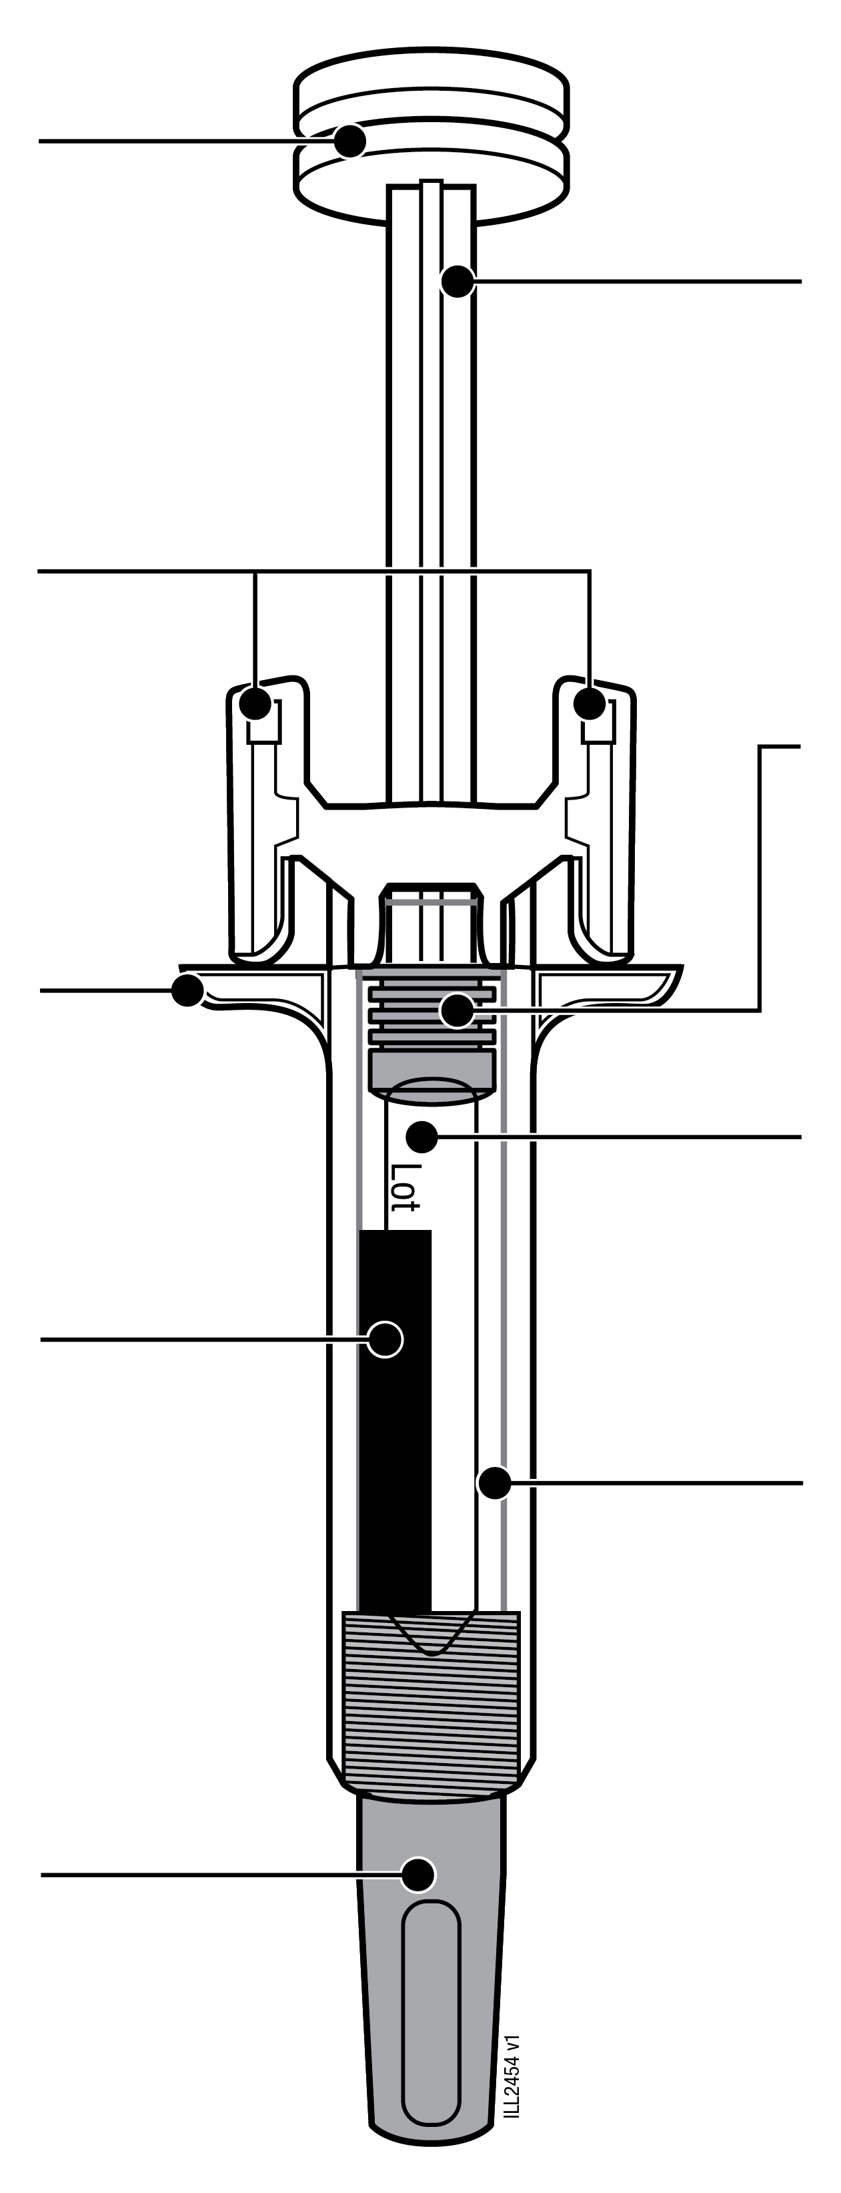
  Hlava
  piesta
  Svorky
  chrániča ihly
  Prstové
  držiaky
  Valec
  injekčnej striekačky
  Kryt ihly
  (ihla je vnútri)
  Tyč
  piesta
  Piest
  Štítok
  Kontrolné
  okienko

1. Dôležité informácie, ktoré musíte vedieť pred aplikovaním XGEVY
Použitie naplnenej injekčnej striekačky XGEVA:
Je dôležité, aby ste sa nepokúšali podať si injekciu sami, ak ste neboli zvlášť poučený vaším lekárom alebo zdravotníckym pracovníkom.
XGEVA sa podáva ako injekcia do tkaniva priamo pod kožu (subkutánna injekcia).
Nepoužívajte naplnenú injekčnú striekačku, ak je obal poškodený alebo ak je poškodené tesnenie.
Netraste naplnenou injekčnou striekačkou.
Neodstraňujte kryt ihly z naplnenej injekčnej striekačky, pokiaľ nie ste pripravený na podanie injekcie.
Nepoužívajte naplnenú injekčnú striekačku, ak spadla na tvrdý povrch. Časť naplnenej injekčnej striekačky sa mohla zlomiť, aj keď zlomené miesto nevidno. Použite novú naplnenú injekčnú striekačku, ak je k dispozícii, alebo sa obráťte na vášho lekára alebo zdravotníckeho pracovníka.
Dôležité: Naplnenú injekčnú striekačku a kontajner na ostré predmety uchovávajte mimo dohľadu a dosahu detí.

2. Príprava na aplikáciu XGEVY
2a | Naplnenú injekčnú striekačku uchopte za valec a vyberte z plastového obalu.
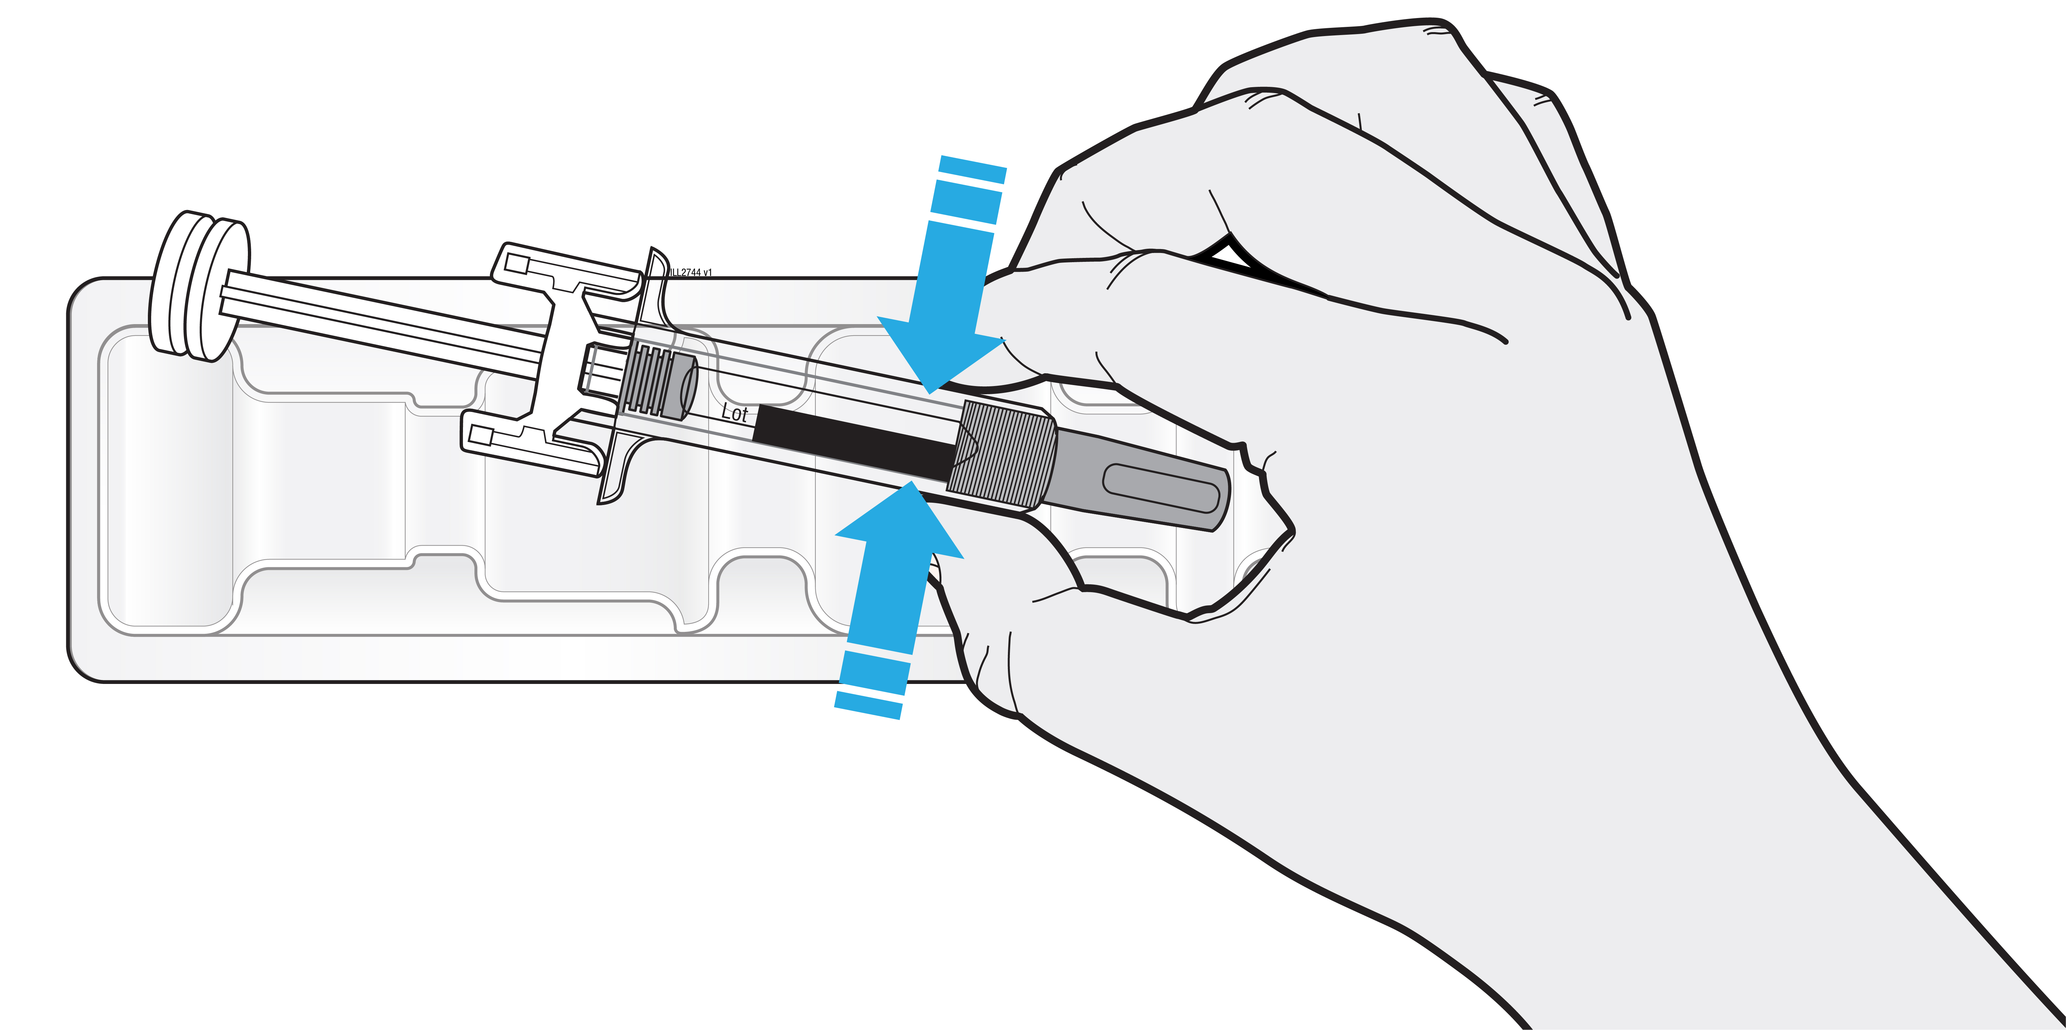
 | Nechytajte ju za tyč piesta, držiaky na prsty ani za kryt ihly.
 | Nechytajte ju za svorky chrániča ihly.
 | Všetky nepoužité naplnené injekčné striekačky vráťte späť do chladničky.

2b | Počkajte 30 minút, kým naplnená injekčná striekačka nedosiahne izbovú teplotu.
POČKAJTE
30
minút

 | Naplnenú injekčnú striekačku nechajte zohriať prirodzene.
 | Nezahrievajte ju horúcou vodou, v mikrovlnnej rúre ani na priamom slnečnom svetle.
 | Nikdy netraste naplnenou injekčnou striekačkou.
 | Použitie naplnenej injekčnej striekačky izbovej teploty umožňuje pohodlnejšie podanie injekcie.
 | Keď naplnená injekčná striekačka dosiahne izbovú teplotu, nedávajte ju späť do chladničky a použite ju do 30 dní.

2c | Pripravte si všetky pomôcky potrebné na podanie injekcie a umiestnite ich na čistý a dobre osvetlený povrch.
 | 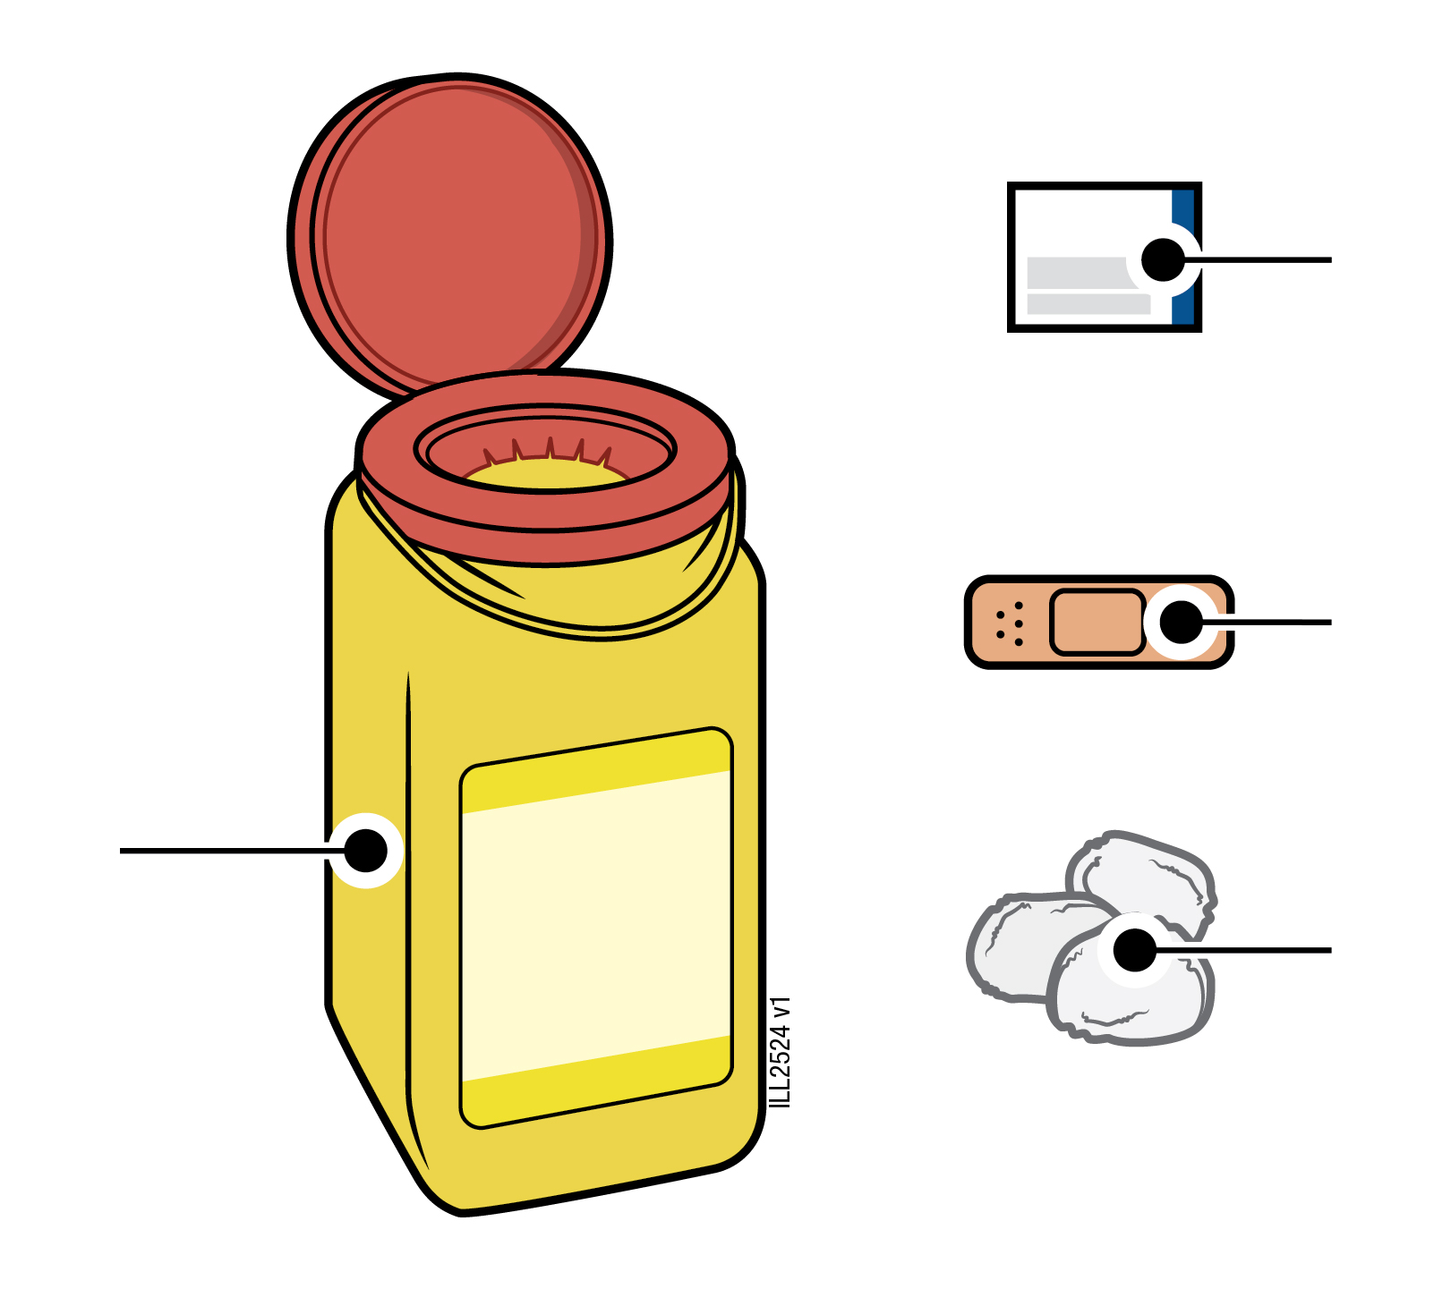 | Liehový tampón
 |  | Náplasť
Kontajner na  ostré predmety |  | Kúsok vaty  alebo štvorec gázy

 | Naplnená injekčná striekačka XGEVA (izbovej teploty)
 | Kontajner na ostré predmety
 | Liehový tampón
 | Náplasť
 | Kúsok vaty alebo štvorec gázy

3. Príprava na podanie injekcie
3a | Skontrolujte liek.
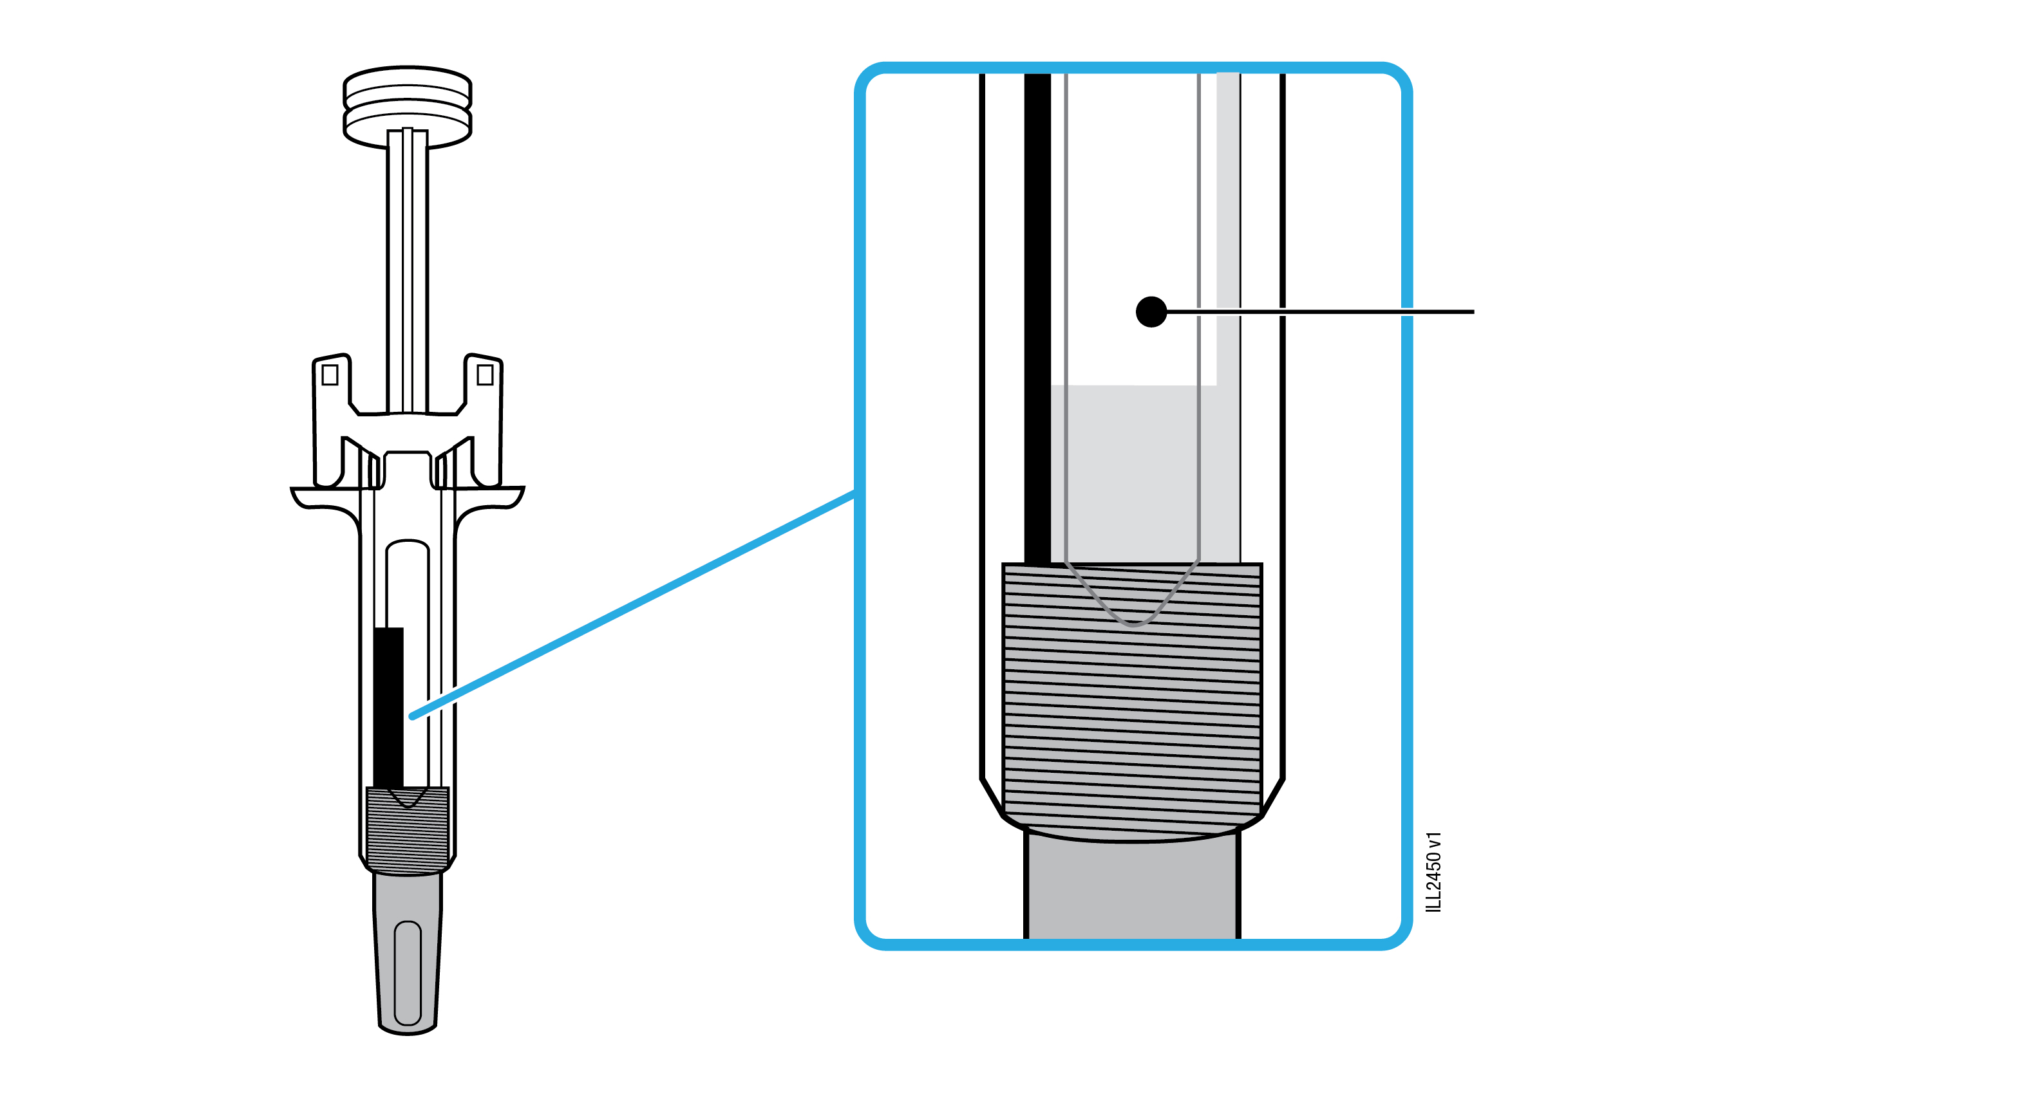 | Liek

 | Musí byť číry, bezfarebný až mierne žltý.
 | Môže obsahovať stopové množstvá priesvitných až bielych proteínových častíc.
 | V naplnenej injekčnej striekačke môžu byť prítomné vzduchové bublinky.
 | Nepoužívajte, ak je liek zakalený, zmenil sfarbenie alebo ak obsahuje veľa častíc alebo cudzorodé častice.
Dôležité: Ak je liek zakalený, zmenil farbu alebo ak obsahuje veľa častíc alebo cudzorodé častice, kontaktujte svojho lekára alebo poskytovateľa zdravotnej starostlivosti.

3b | Skontrolujte dátum exspirácie (EXP) a skontrolujte naplnenú injekčnú striekačku.
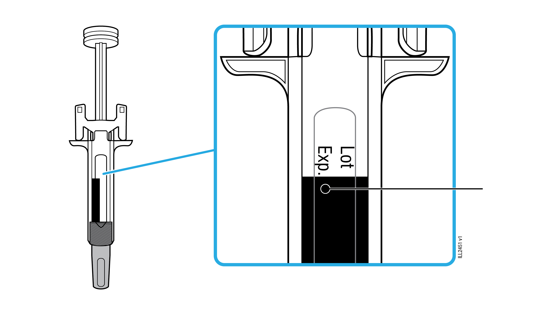 | Dátum exspirácie

 | Nepoužívajte po uplynutí dátumu exspirácie.
 | Nepoužívajte naplnenú injekčnú striekačku v nasledovných prípadoch:
- Chýba alebo sa uvoľnil kryt ihly.
- Má praskliny alebo zlomené časti.
- Spadla na tvrdý povrch.
Dôležité: V každom prípade sa obráťte na svojho lekára alebo zdravotníckeho pracovníka.

3c | Injekciu podajte do jedného z týchto miest.
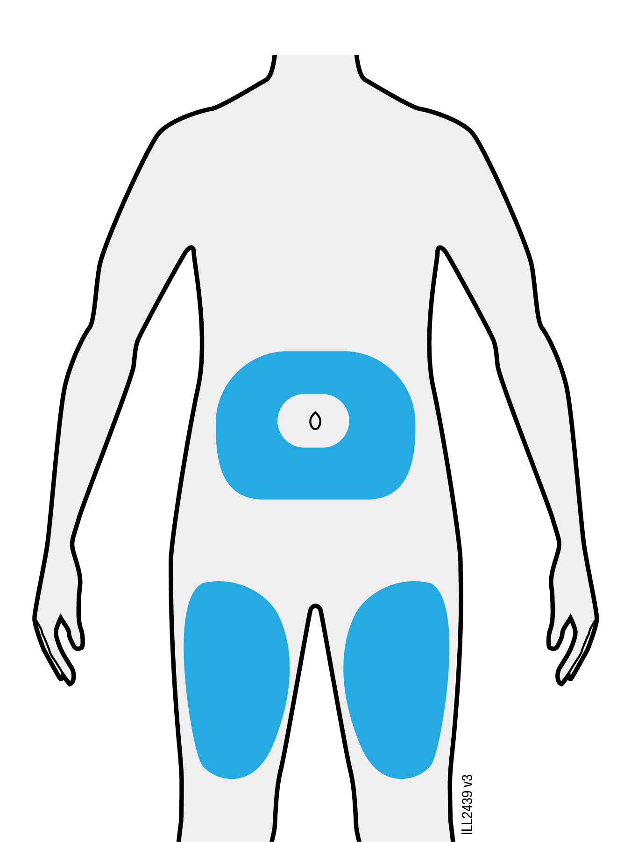
 | Injekciu podajte do stehna alebo brucha (okrem oblasti 5 cm okolo pupka).
 | Niekto iný vám môže podať injekciu do stehna, brucha alebo do vonkajšej oblasti ramena.
 | Umyte si ruky dôkladne mydlom a vodou.
 | Miesto podania injekcie vyčistite liehovým tampónom.
 | Kožu nechajte voľne vysušiť.
 | Nedotýkajte sa tejto oblasti znova pred podaním injekcie.
Dôležité: Vyhnite sa oblastiam s jazvami, striami alebo miestam, kde je koža citlivá, červená, stvrdnutá alebo s podliatinami.

4. Aplikácia XGEVY
Dôležité: Kryt ihly odstráňte až tesne pred podaním injekcie (do 5 minút), pretože inak môže liek vyschnúť.

4a | Kryt ihly zložte v priamom smere, pričom držte naplnenú injekčnú striekačku za valec.
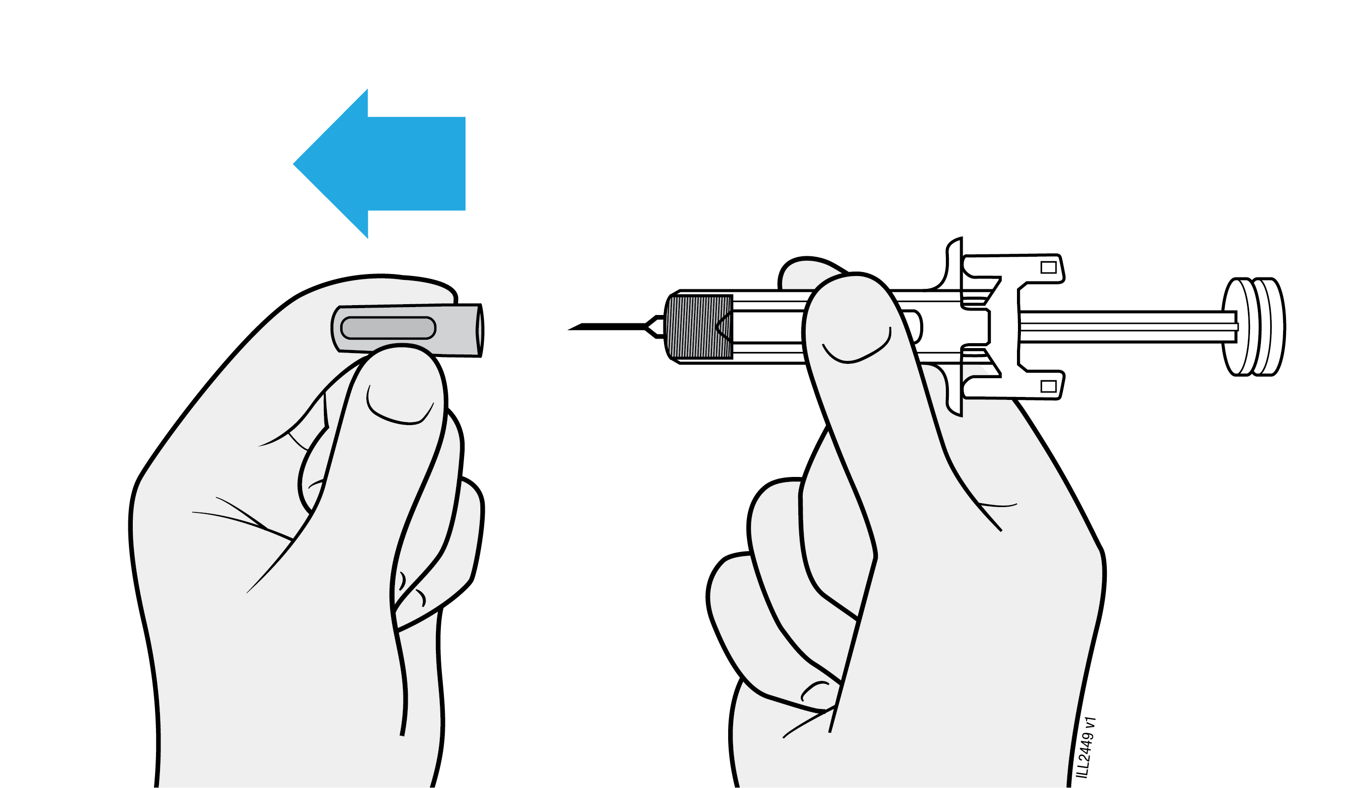
 | Krytom ihly neotáčajte ani neohýbajte kryt ihly.
 | Nikdy nenasadzujte kryt ihly späť. Mohla by sa tým poškodiť ihla.
 | Zabráňte akémukoľvek kontaktu s ihlou po odstránení krytu ihly.
 | Po odstránení krytu ihly neumiestňujte naplnenú injekčnú striekačku so zloženým krytom na žiadny povrch.
 | Nepokúšajte sa vytláčať z naplnenej injekčnej striekačky vzduchové bublinky. Vzduchové bublinky nie sú prekážkou.
 | Vytlačiť kvapku lieku je normálne.

4b | Pred podaním injekcie vytvorte kožnú riasu okolo miesta podania injekcie.
KOŽNÁ RIASA
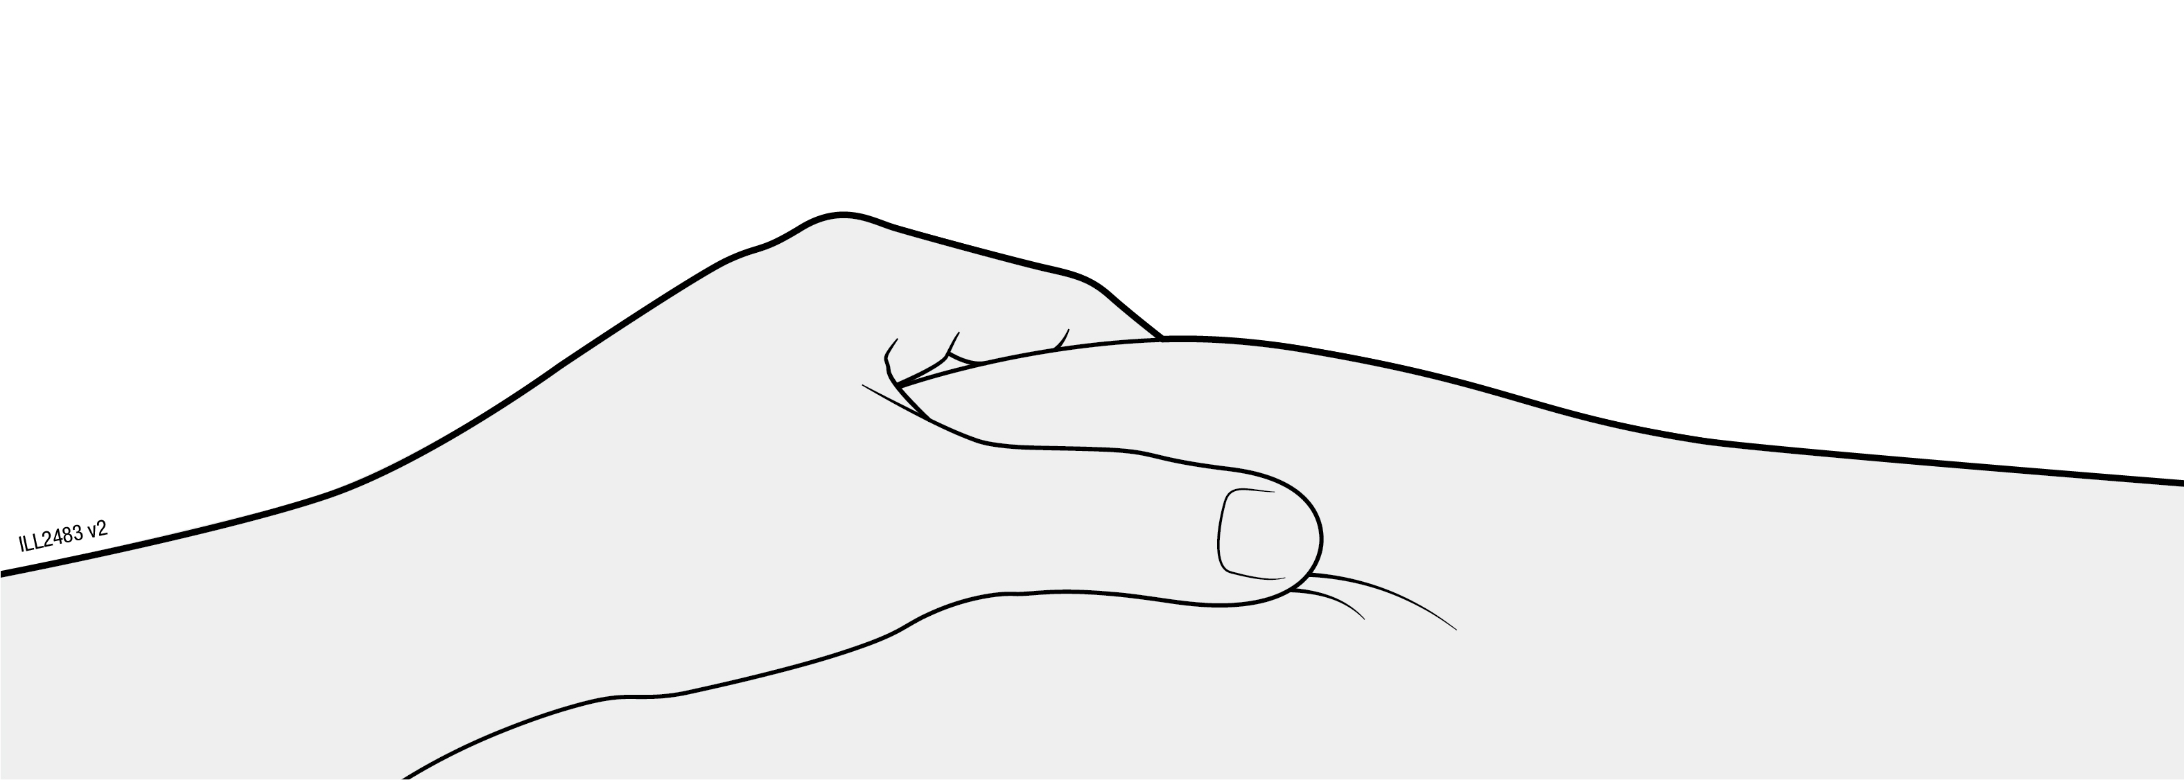
 | Kožu uchopte palcom a ukazovákom, aby ste tak vytvorili kožnú riasu na podanie injekcie.
 | Ak je to možné, kožná riasa má byť široká asi 5 cm.

4c | Do kožnej riasy vpichnite ihlu.
VPICHNUTIE
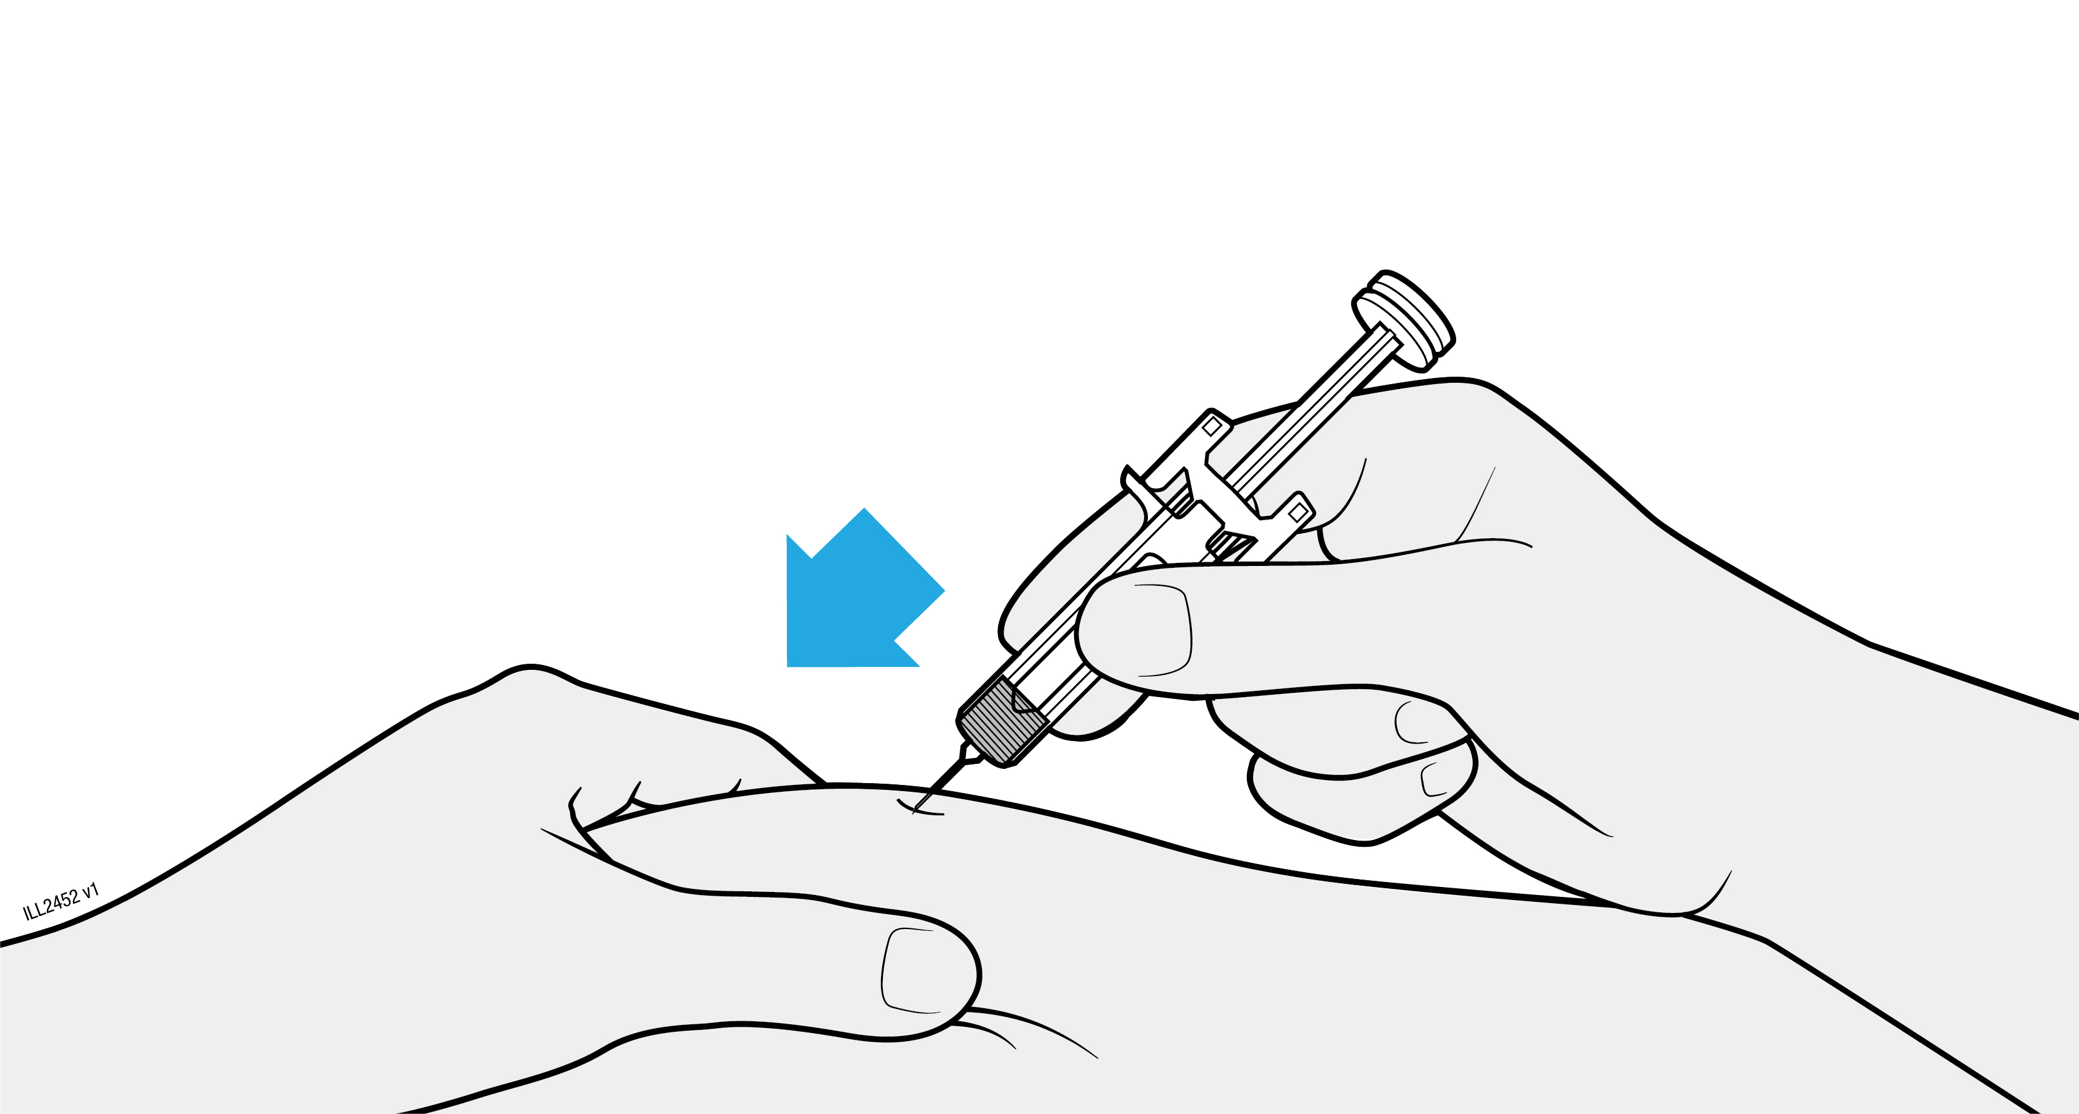
 | Do kožnej riasy vpichnite ihlu buď v priamom smere, alebo pod 45-stupňovým uhlom.
 | Pri vpichovaní ihly nedávajte prst na tyč piesta, pretože by to mohlo viesť k strate lieku.

4d | Pomaly stláčajte hlavu piesta smerom nadol, kým sa nebude nachádzať celkom medzi svorkami chrániča ihly. Môžete pocítiť alebo počuť „cvaknutie“.
APLIKÁCIA
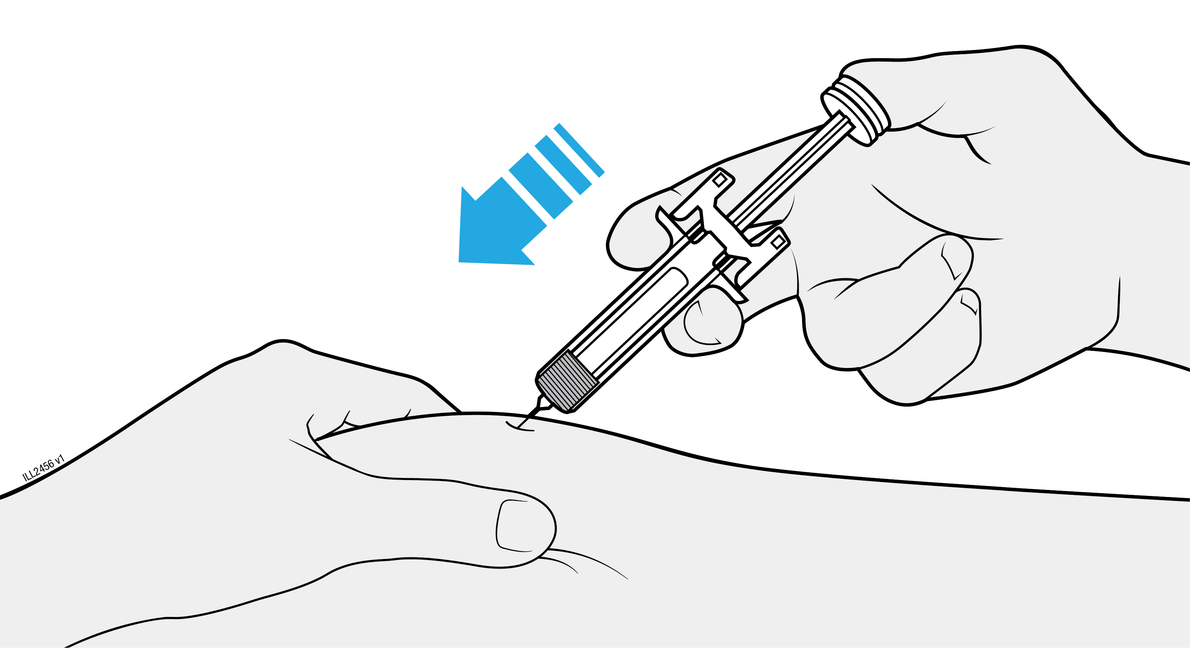
 | Nikdy neťahajte za tyč piesta..
 | Nevyťahujte ihlu, kým nepodáte všetok liek.

4e | Naďalej stláčajte hlavu piesta a vytiahnite ihlu z kože.
VYTIAHNUTIE
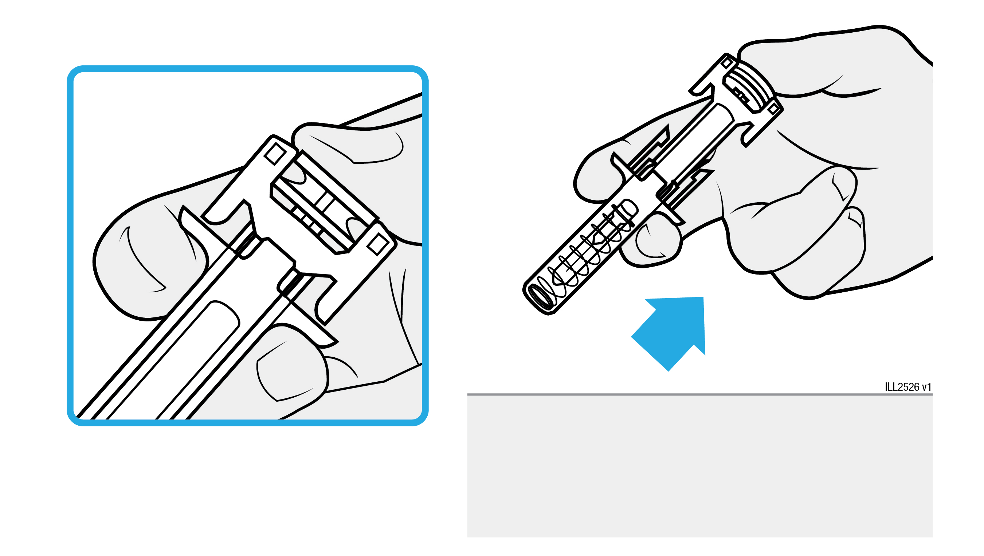
 | Naďalej stláčajte hlavu piesta a vytiahnite ihlu z kože.
 | Po vytiahnutí ihly pustite kožu.
 | Pomaly zložte palec z hlavy piesta. Tým sa prázdna naplnená injekčná striekačka posunie nahor tak, aby sa celá ihla zakryla chráničom ihly.
 | Nemasírujte miesto podania injekcie.
 | V prípade výskytu krvi stlačte miesto podania injekcie kúskom vaty alebo štvorcom gázy. Podľa potreby použite náplasť.

5. Dokončenie a likvidácia XGEVY
Dôležité: Nikdy nenasadzujte kryt ihly späť.

5a | Použitú naplnenú injekčnú striekačku a kryt ihly zahoďte do kontajnera na ostré predmety.
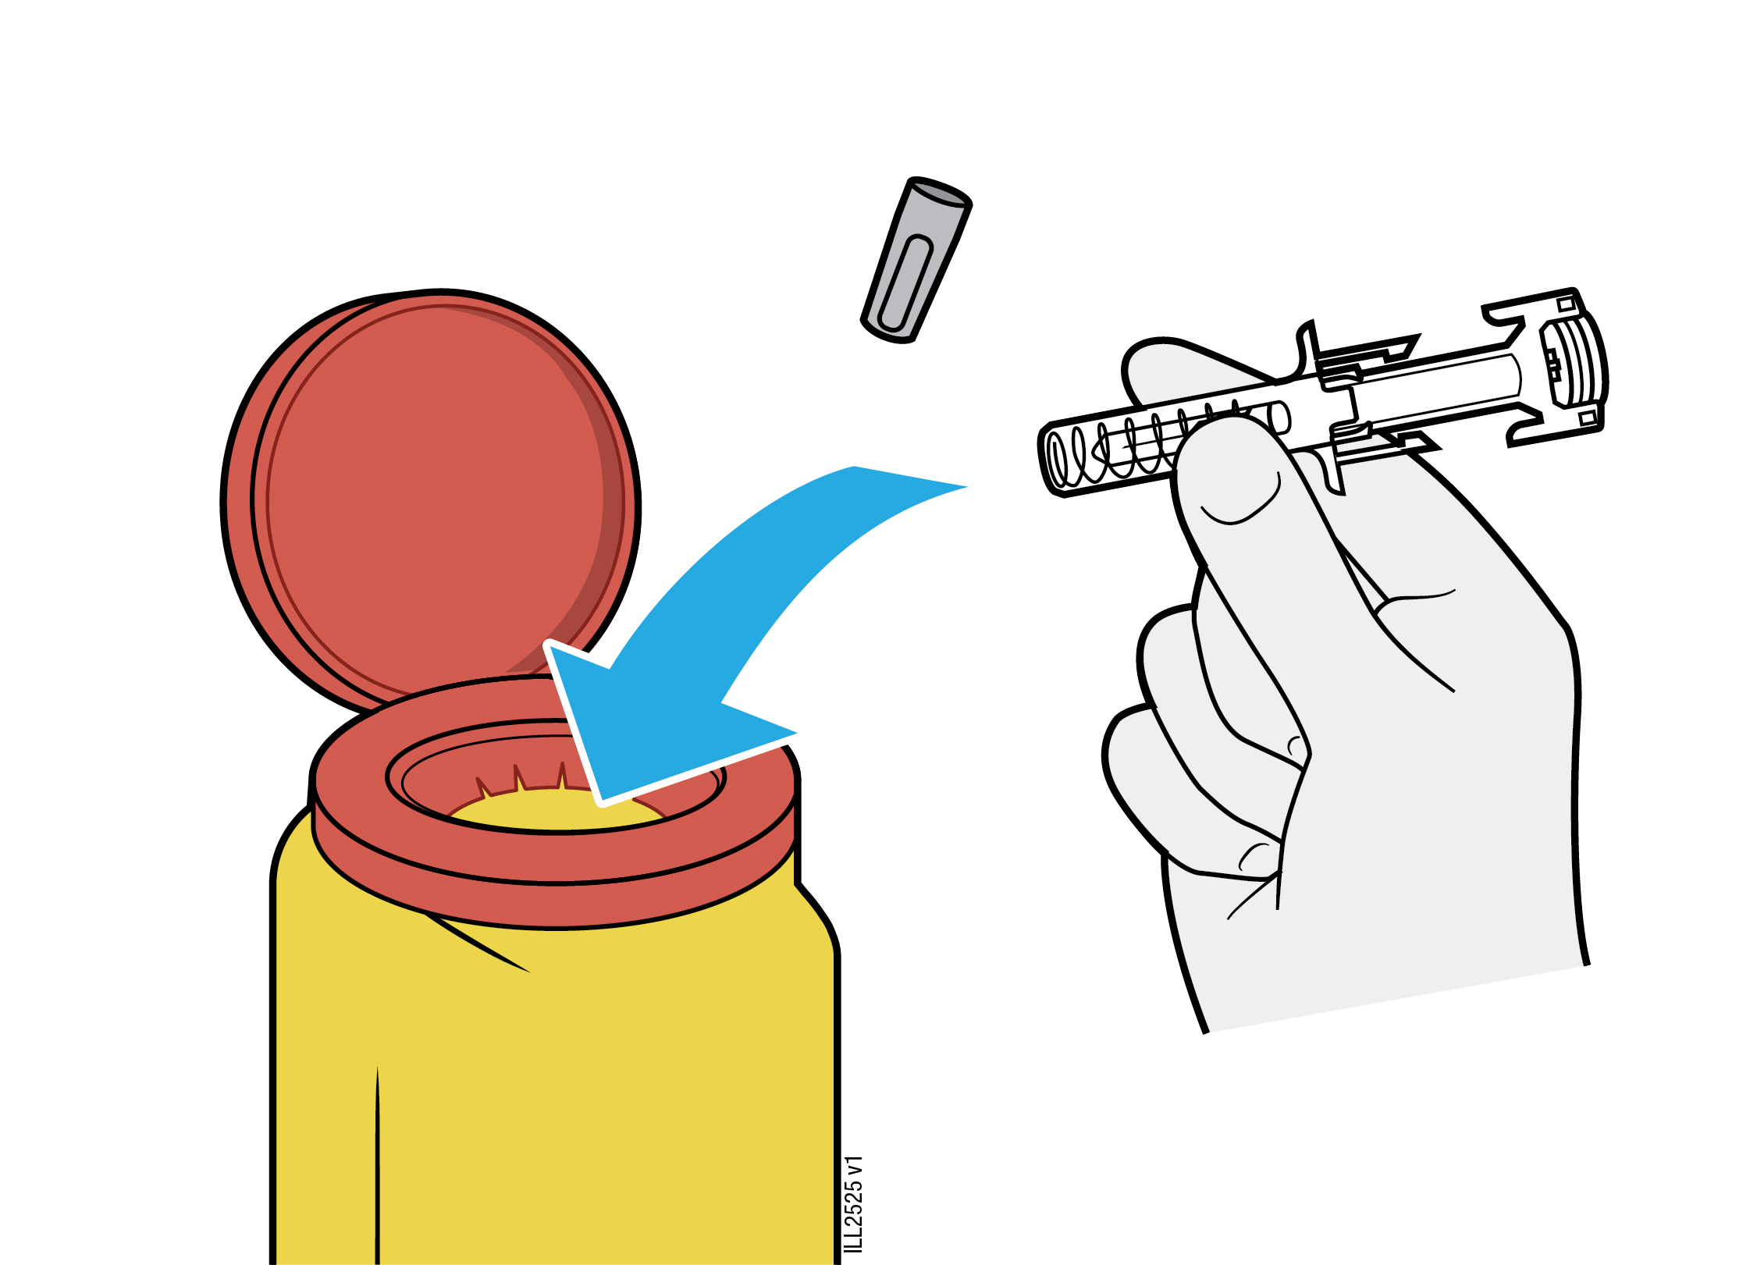
 | Lieky treba zlikvidovať v súlade s národnými požiadavkami. Nepotrebné lieky vráťte na likvidáciu do lekárne. Tieto opatrenia pomôžu chrániť životné prostredie.
Nerecyklujte naplnenú injekčnú striekačku spolu s domovým odpadom ani ju nevyhadzujte do domového odpadu.
 | Nepoužívajte opätovne naplnenú injekčnú striekačku.

